

**SECRETARIA DE EDUCAÇÃO PROFISSIONAL E TECNOLÓGICA**

**INSTITUTO FEDERAL DE EDUCAÇÃO, CIÊNCIA E TECNOLOGIA SUL-RIO-GRANDENSE – CAMPUS PELOTAS**

**CSTSI – CURSO SUPERIOR DE TECNOLOGIA EM SISTEMAS PARA INTERNET**

NATHALIA REZENDE MACHADO

MORDOMIA: UMA PLATAFORMA ESPECIALIZADA PARA AGENDAMENTO DE SERVIÇOS DE *CAT SITTERS*.

TRABALHO DE CONCLUSÃO DE CURSO

PELOTAS

2024

NATHALIA REZENDE MACHADO

MORDOMIA: UMA PLATAFORMA ESPECIALIZADA PARA AGENDAMENTO DE SERVIÇOS DE *CAT SITTERS*.

Trabalho de Conclusão de Curso como requisito parcial à obtenção do título de Tecnólogo em Sistemas para Internet, do Instituto Federal Sul-rio-grandense.

Orientador: Prof. Dr. Nome Completo

Co-orientador: (se houver) Prof. Dr. Nome Completo

**PELOTAS**

2025

|  | **Ministério da Educação**  Instituto Federal Sul-rio-grandense / **campus Pelotas**  **Nome da Diretoria**  **Nome da Coordenação**  **Nome do Curso** |  |
| --- | --- | --- |
|  |  |  |

**TERMO DE APROVAÇÃO**

**TÍTULO DO TRABALHO**

**por**

**NOME DO(A) ALUNO(A)**

Este(a) preencher se Trabalho de Conclusão de Curso (TCC ou Monografia ou Dissertação foi apresentado(a) em preencher o dia de preencher o mês de preencher o ano como requisito parcial para a obtenção do título de preencher se Bacharel ou Tecnólogo ou Especialista ou Mestre em preencher o nome do curso. O(a) candidato(a) foi arguido pela Banca Examinadora composta pelos professores abaixo assinados. Após deliberação, a Banca Examinadora considerou o trabalho aprovado.

__________________________________

(escreva aqui o nome do orientador)

Prof.(a) Orientador(a)

**___________________________________**

**(escreva aqui o nome do membro titular)**

Membro titular

**___________________________________**

**(escreva aqui o nome do membro titular)**

Membro titular

**- O Termo de Aprovação assinado encontra-se na Coordenação do Curso -**

Espaço destinado à dedicatória (elemento opcional). Folha que contém o oferecimento do trabalho à determinada pessoa ou pessoas.

Exemplo: Dedico este trabalho à minha família, pelos momentos de ausência.

**AGRADECIMENTOS**

Folha que contém manifestação de reconhecimento a pessoas e/ou instituições que realmente contribuíram com o autor, devendo ser expressos de maneira simples. Coloca-se no espaço superior da folha a palavra Agradecimento(s), grafada em CAIXA ALTA, em negrito e centralizada.

Exemplo:

Certamente estes parágrafos não irão atender a todas as pessoas que fizeram parte dessa importante fase de minha vida. Portanto, desde já peço desculpas àquelas que não estão presentes entre essas palavras, mas elas podem estar certas que fazem parte do meu pensamento e de minha gratidão.

Agradeço ao meu orientador Prof. Dr. Fulano, pela sabedoria com que me guiou nesta trajetória.

Aos meus colegas de sala.

A Secretaria do Curso, pela cooperação.

Gostaria de deixar registrado também, o meu reconhecimento à minha família, pois acredito que sem o apoio deles seria muito difícil vencer esse desafio.

Enfim, a todos os que por algum motivo contribuíram para a realização desta pesquisa.

Espaço destinado à epígrafe (elemento opcional). Nesta folha, o autor usa uma citação, seguida de indicação de autoria e ano, relacionada com a matéria tratada no corpo do trabalho.

Exemplo: Eu denomino meu campo de Gestão do Conhecimento, mas você não pode gerenciar conhecimento. Ninguém pode. O que você pode fazer, o que a empresa pode fazer é gerenciar o ambiente que otimize o conhecimento. (PRUSAK, Laurence, 1997)

**RESUMO**

O presente trabalho tem como objetivo desenvolver um sistema de agendamento de serviços especializados para felinos, com foco na segurança, bem-estar e conforto dos gatos durante a ausência de seus tutores. O sistema, denominado "Mordomia", visa facilitar o processo de localização e contratação de *cat sitters*, oferecendo uma plataforma que conecta tutores de gatos a profissionais qualificados para cuidados domiciliares e transporte de felinos. A pesquisa envolveu revisão bibliográfica, análise de sistemas similares e aplicação de questionário para identificar as necessidades e desafios enfrentados pelos usuários. A partir dessas informações, foram definidas as funcionalidades do sistema, como o cadastro de usuários, agendamento de serviços, sistema de avaliações, e comunicação entre tutores e *cat sitters*. A modelagem do sistema foi realizada utilizando diagramas UML, como o Diagrama de Caso de Uso e o Diagrama de Classes, com o objetivo de estruturar e organizar as interações e responsabilidades entre os componentes do sistema. A análise e desenvolvimento das funcionalidades visam resolver problemas como a dificuldade dos tutores em encontrar profissionais de confiança e a necessidade de manter registros detalhados dos serviços prestados. O sistema proposto apresenta uma solução eficiente para o nicho de cuidados felinos, oferecendo uma plataforma segura e acessível para ambos os públicos. O trabalho também aponta possíveis implementações futuras, como a integração de um sistema de pagamento e câmeras para monitoramento, com o intuito de aumentar a segurança e a confiança na utilização dos serviços. A implementação do sistema tem potencial para contribuir significativamente para o cuidado adequado dos felinos e facilitar o trabalho dos *cat sitters*, proporcionando um serviço de qualidade para os tutores.

Palavras-chave: Sistema. Felinos. Agendamento. *Cat sitters*. Bem-estar.

**ABSTRACT**

Elemento obrigatório em tese, dissertação, monografia e TCC. É a versão do resumo em português para o idioma de divulgação internacional. Deve ser antecedido pela referência do estudo. Deve aparecer em folha distinta do resumo em língua portuguesa e seguido das palavras representativas do conteúdo do estudo, isto é, das palavras-chave. Sugere-se a elaboração do resumo (Abstract) e das palavras-chave (*Keywords*) em inglês.

Keywords: **Keyword 1. Keyword 2. Keyword 3. Keyword 4. Keyword 5. (separados entre si por ponto)**

**LISTA DE** ILUSTRAÇÕES

**Quadro 1 - Sistema DogHero 20**

**Quadro 2 - Sistema Pet Anjo 22**

**Quadro 3 - Sistema Gatolândia 23**

**Quadro 5 - Sistema Fácil Consulta 25**

**Quadro 6 - Funcionalidades do sistema 34**

**Quadro 7 - Documentação de Caso de Uso 36**

**Imagem 1 - DogHero 20**

**Imagem 2 - Pet Anjo 21**

**Imagem 3 - Gatolândia 23**

**Imagem 4 - Consulta Pet 24**

**Imagem 5 - Fácil Consulta 25**

**Imagem 6 - Diagrama de Classes Conceitual 67**

**Imagem 7 - Diagrama de Classes de Domínio 68**

**Imagem 8 - Diagrama de Sequência: Solicitar agendamento 69**

**Imagem 9 - Diagrama de Sequência: Responder solicitação 70**

**Imagem 10 - Diagrama de Sequência: Registrar diário 71**

**Imagem 11 - Diagrama de Sequência: Avaliar cat sitter 71**

**Imagem 12 - Diagrama de Atividade: Realizar agendamento 72**

**Imagem 13 - Diagrama de Atividade: Preencher diário de bordo 73**

**Imagem 14 - Diagrama de Atividade: Avaliar usuário 74**

**Gráfico 1 - Preferências dos tutores na organização dos cuidados dos gatos durante ausências 28**

**Gráfico 2 - Fatores importantes na escolha de um cat sitter segundo os tutores 29**

**Gráfico 3 - Desafios percebidos ao deixar o gato sob os cuidados de outra pessoa 29**

**Gráfico 4 - Exclusividade ou conciliação com outras atividades 30**

**Gráfico 5 - Serviços oferecidos 30**

**Gráfico 6 - Frequência de atualizações 31**

**Gráfico 7 - Dificuldades enfrentadas pelos cat sitters 31**

**Gráfico 8 - Divulgação dos trabalhos 32**

**SUMÁRIO**

**1 INTRODUÇÃO 13**

**2 REVISÃO BIBLIOGRÁFICA 15**

**2.1 BEM-ESTAR FELINO E RESPONSABILIDADE DOS TUTORES 15**

**2.2 O VÍNCULO DOS TUTORES COM SEUS FELINOS 16**

**2.3 SISTEMA DE AGENDAMENTO DE SERVIÇOS PARA GATOS 17**

**3 METODOLOGIA DE DESENVOLVIMENTO DO SISTEMA 19**

3.1 ESTUDO DE SIMILARES 19

3.2 QUESTIONÁRIO 26

3.2.1 Análise Das Informações Coletadas 27

**4 DESCRIÇÃO DO SISTEMA MORDOMIA 33**

4.1 FUNCIONALIDADES DO SISTEMA 34

**5 MODELAGEM DO SISTEMA 36**

5.1 DOCUMENTAÇÃO DE CASO DE USO 36

5.2 DIAGRAMA DE CLASSES CONCEITUAL E DE DOMÍNIO 66

5.3 DIAGRAMA DE SEQUÊNCIA 69

5.4 DIAGRAMA DE ATIVIDADES 72

**6 CONSIDERAÇÕES FINAIS 75**

**REFERÊNCIAS 76**

# INTRODUÇÃO

O cuidado com animais de estimação, especialmente felinos, apresenta crescente relevância na sociedade contemporânea, à medida que o conceito de famílias multiespécies se fortalece. No contexto urbano, onde os tutores encontram dificuldades para proporcionar atenção contínua e cuidados adequados a seus gatos, evidencia-se a necessidade de soluções que possibilitem o acesso a pessoas com experiência no manejo de felinos, referidas como *cat sitters* — termo que, ao englobar diferentes espécies, é referido como *pet sitters*. Assim, este trabalho propõe o desenvolvimento de um sistema de agendamento de serviços para esses animais, com foco em transporte e visitas domiciliares, intitulado *"Mordomia"*.

Este projeto visa desenvolver um sistema funcional e seguro que conecte tutores a *cat sitters*, com o propósito de contribuir para a saúde e a segurança dos gatos durante a ausência de seus responsáveis. A justificativa para a pesquisa está na crescente demanda por plataformas que facilitem o encontro de cuidadores com conhecimento em assistência e bem-estar dos felinos e que ofereçam recursos que promovam confiança, como atualizações em tempo real das visitas e transportes realizados, avaliações das atividades prestadas e a disponibilização, nos perfis dos cuidadores, de links ou conteúdos que permitam aos tutores visualizar exemplos do trabalho realizado, fornecendo informações que auxiliem na escolha do prestador no momento da contratação.

Para a elaboração da plataforma, adotou-se uma metodologia que contempla o estudo de sistemas similares, analisando-se cinco plataformas, bem como a aplicação de questionário direcionado a tutores e *cat sitters*. O embasamento teórico abrange uma revisão da literatura sobre bem-estar animal, comportamento felino, responsabilidades dos tutores e o fortalecimento dos vínculos entre humanos e animais.

Este trabalho está estruturado da seguinte forma: no próximo capítulo, apresenta-se a revisão bibliográfica, abordando os principais conceitos e estudos relacionados ao tema. Em seguida, detalha-se a metodologia utilizada na pesquisa, incluindo os procedimentos para coleta e análise de dados. Posteriormente, descreve-se o sistema e seus recursos. Ainda sobre a plataforma, são apresentados a modelagem com diagramas e a documentação de suas funcionalidades. O projeto é finalizado com uma análise crítica dos resultados, destacando as principais contribuições do projeto e apresentando sugestões para desenvolvimentos futuros, incluindo possíveis melhorias e novos recursos que podem ser incorporados para aprimorar a experiência dos usuários.

# 

## 

# REVISÃO BIBLIOGRÁFICA

Para que o sistema atenda às necessidades atuais, é fundamental compreender o contexto em que será implementado, especialmente a forma como os animais são cuidados e percebidos pelas famílias, tutores e pela sociedade em geral, considerando que, atualmente, os vínculos afetivos com felinos e outras espécies de estimação são mais intensos do que no passado. Nesse sentido, o estudo da área de abrangência adotou pesquisa bibliográfica e documental, consultando artigos científicos e materiais de referência que abordam sua origem, o bem-estar animal, a responsabilidade dos tutores e o comportamento felino.

## Origem dos gatos

## BEM-ESTAR FELINO E RESPONSABILIDADE DOS TUTORES

A domesticação de animais, embora tenha se intensificado nos últimos anos, não é um fenômeno recente. Esse processo teve início há muitos séculos atrás, quando alguns animais foram adestrados com o intuito de auxiliarem os seres humanos em tarefas cotidianas, como a aproximação de lobos mansos. Posteriormente, a domesticação expandiu-se para animais de produção, e assim sucessivamente, resultando na ampla variedade de animais domésticos que temos hoje, como cães e gatos (Petz, 2022). A posse de um animal de estimação, portanto, muitas vezes reflete essa “necessidade” humana de suprir suas necessidades, como o carinho, a companhia e a amizade, o que contribui para o crescimento das chamadas “famílias multiespécies”.

Famílias multiespécies ou ainda núcleos familiares pluriespécies, são formados por pessoas e seus bichinhos de estimação, também carinhosamente denominados de “filhinhos de patinhas ou de pêlos”, enfim, na sociedade pós-contemporânea é crescente o número de composições familiares baseadas na multiespécie. (Lisita, 2023)

Segundo Pastori e Matos (2015), mudanças nos valores e atitudes nas últimas décadas resultaram em uma atenção redobrada ao bem-estar e à qualidade de vida dos animais. Com os animais de estimação cada vez mais presentes nos lares, o bem-estar animal tornou-se um tema recorrente, ganhando força e relevância. Essa preocupação abrange animais de estimação, produção e silvestres, todos merecendo atenção quanto ao respeito ao espaço, segurança, saúde e nutrição — aspectos fundamentais para o estado físico e mental dos animais e que influenciam diretamente seus comportamentos. É imprescindível que os tutores observem os sinais físicos e comportamentais dos seus animais para garantir que estejam vivendo com qualidade de vida (Santos, 2024; OMSA *apud* Santos, 2024; CONCEA, 2018).

Para os gatos, essa atenção é especialmente importante, pois esses animais necessitam de estímulos físicos e energéticos, algo que pode se tornar um desafio em ambientes menores, comuns nos centros urbanos. Além disso, comportamentos naturais, como o instinto de caça, são limitados no ambiente doméstico. O aumento da presença de gatos nas famílias é uma tendência crescente, e, em alguns países, o número de felinos já supera o de cães como animais de estimação. Devido ao perfil comportamental específico dos felinos, o bem-estar torna-se crucial para prevenir impactos negativos em sua saúde física e mental. Muitos tutores não oferecem um ambiente saudável para seus gatos, pois consideram esses animais independentes e necessitados apenas de cuidados básicos. No entanto, essa visão pode comprometer o bem-estar dos felinos, levando-os a sofrer com mudanças de ambiente, ausência dos tutores e falta de estímulos. Isso pode causar uma série de problemas, como redução no consumo de alimentos e água, mau uso da caixa de areia, e até retenção de urina e fezes por longos períodos durante episódios de estresse (Santos, 2024; IBGE *Apud* Santos, 2024; Pastori e Matos, 2015; Mills *Apud* Santos, 2024).

Ser um tutor responsável implica compreender as necessidades e comportamentos dos animais, respeitar seu espaço e proporcionar um ambiente adequado à personalidade do animal, atendendo às suas necessidades de alimentação, higiene e brincadeiras, além de dedicar atenção e carinho (Santos, 2024).

## O VÍNCULO DOS TUTORES COM SEUS FELINOS

Como mencionado anteriormente, o número de famílias multiespécies tem crescido significativamente nos últimos anos. Esse conceito vai além da presença de animais de estimação no núcleo familiar; os animais também são considerados membros da família, recebendo afeto, carinho e respeito (Raposo, Pinheiro, Barreto e ICHITANI, 2022). A ligação dos seres humanos com seus animais de estimação tornou-se tão profunda que muitos tutores se dedicam intensamente para garantir o bem-estar dos seus companheiros. Essa dedicação inclui visitas frequentes ao veterinário, rações de qualidade superior, brinquedos variados e alternativas para atender às necessidades dos animais durante a ausência do tutor, tudo com o objetivo de manter o pet saudável e feliz. A presença dos animais nas diferentes fases da vida humana também traz benefícios importantes, como descrito por Raposo, Pinheiro, Barreto e Ichitani (2022): "Os benefícios de compartilhar a vida com eles vão desde a criação e fortalecimento de vínculos afetivos, diminuição dos níveis de estresse, estímulo para se exercitar, entre outros."

Outro aspecto relevante nas relações multiespécies são os vínculos afetivos mútuos entre tutores e animais. A ansiedade por separação é um dos problemas mais comuns nessas relações, especialmente entre animais adotados durante a pandemia, podendo gerar transtornos para o pet (Mattioli, 2022; CNN Brasil *Apud* Raposo, Pinheiro, Barreto e ICHITANI, 2022). Mattioli (2022) também relata que, em uma pesquisa com tutores sobre os comportamentos de seus animais, constatou-se que os felinos apresentam distúrbios comuns, como vocalização exagerada, ansiedade quando sozinhos, e medo de ruídos e de pessoas. Esses fatores confirmam que os gatos podem desenvolver problemas comportamentais e de saúde em função da ausência dos tutores e da falta de cuidados adequados com a nutrição e a higiene.

## Trazer algum dado quantitativo Talvez falar sobre algum dado de aumento de adoção de animais durante a pandemia, para o melhoramento da saúde e bem-estar dos seres humanos (<https://www.amesuamente.org.br/blog/animais-de-estimacao-e-a-saude-mental/>) trazer alguma lei que proteja os animais (<https://www.gov.br/mma/pt-br/assuntos/biodiversidade-e-biomas/direitos-animais>) ongs (file:///C:/Users/nathy/Downloads/14+1599+3623+-+Legisla%C3%A7%C3%B5es+Em+defesa+dos+animais.pdf)

## SISTEMA DE AGENDAMENTO DE SERVIÇOS PARA GATOS

A partir do estudo realizado, concluiu-se que a domesticação de animais teve como propósito inicial suprir necessidades humanas, um processo que se intensificou nos últimos anos e resultou na inclusão dos animais nas nos núcleos familiares, onde são cada vez mais considerados membros da família. Essa evolução levou a um aumento no debate sobre o bem-estar animal por grupos de proteção, como ONGs e órgãos governamentais, em especial pelo fato de essas espécies viverem em ambientes domésticos, sob cuidados humanos, o que as torna vulneráveis a maus-tratos.

Apesar da crença comum de que os gatos são mais independentes que outros animais de estimação, este estudo evidencia que eles demandam cuidados específicos para que seus instintos sejam devidamente estimulados. O fortalecimento dos vínculos entre tutores e seus felinos têm impulsionado uma demanda crescente por formas de assegurar seu bem-estar, o que inclui a incorporação de novas tecnologias e serviços, como aplicativos voltados ao controle de vacinação, agendamento de consultas, aquisição de produtos e marcação de serviços veterinários.

Nesse contexto, o sistema proposto busca oferecer uma solução integrada para o agendamento de serviços com *cat sitters*, abrangendo opções de transporte e cuidados domiciliares. Ao concentrar prestadores especializados em um único ambiente, a plataforma atenderá à crescente demanda por serviços voltados ao bem-estar dos gatos durante a ausência de seus responsáveis. Além disso, permitirá o acompanhamento das atividades realizadas e a comunicação direta, favorecendo a segurança e o conforto dos felinos. Sendo assim, contribuirá não apenas para a tranquilidade dos tutores, mas também para a gestão dos cuidados em situações de ausência ou mesmo quando, estando presentes, não puderem dedicar a atenção necessária ou o transporte aos seus animais.

# 

# METODOLOGIA DE DESENVOLVIMENTO DO SISTEMA

Com o intuito de fundamentar a proposta do sistema a ser desenvolvido neste trabalho acadêmico, foram estabelecidos dois métodos distintos para a coleta de informações. O estudo de similares visa analisar plataformas com propósito análogo, independentemente da área de atuação, desde que tenham como principal funcionalidade o agendamento. Já a aplicação do questionário tem como objetivo investigar o público-alvo, possibilitando a identificação de suas necessidades e dos desafios específicos relacionados a esse nicho.

## ESTUDO DE SIMILARES

Para a obtenção de informações que contribuam para a definição de funcionalidades e para o desenvolvimento da plataforma de agendamento de serviços com *cat sitters*, estabeleceu-se que o estudo de sistemas similares configura-se como etapa fundamental desta pesquisa. Segundo Amstel (2024), "Ela pode ser feita tanto para aperfeiçoar um produto existente quanto para ajudar a encontrar um diferencial para um novo produto." Nesse contexto, é fundamental definir critérios objetivos para selecionar quais sistemas serão analisados e quais aspectos serão evidenciados durante o estudo. O objetivo principal dessa análise é identificar funcionalidades que possam ser incorporadas ao sistema a ser desenvolvido, além de examinar ideias de novos recursos que possibilitem a sua diferenciação da concorrência.

Os critérios para a seleção dos sistemas a serem analisados abrangeram a presença de funcionalidades como agendamento com calendário, escolha de serviços ou profissionais, ou que apresentassem um método de avaliação. Priorizou-se a seleção de plataformas alinhadas à proposta central do projeto, de acesso gratuito, a fim de viabilizar a exploração de suas funcionalidades. Além disso, a pesquisa delimitou-se a sites ou plataformas web, excluindo redes sociais, blogs ou outras ferramentas que não contemplassem a funcionalidade de seleção e criação de agendamentos.

Para a identificação dessas plataformas, recorreu-se à ferramenta de pesquisa *Google*, dado que o foco da análise está em sistemas web, os quais comumente possuem versões em formato de aplicativo para dispositivos móveis. Adotaram-se como palavras-chave: *cat sitter*, *pet sitter*, consultas veterinárias e consultas médicas. Como resultado da pesquisa, selecionaram-se cinco sistemas: *DogHero*, *Pet Anjo*, *Gatolândia*, *Consulta Pet* e *Fácil Consulta*, os quais foram analisados. A fim de tornar mais clara a visualização e compreensão das informações, cada quadro apresentado destinar-se-á à análise de um único sistema, contemplando critérios como principais funcionalidades, integrações com outros sistemas e diferenciais.

##### Imagem 1 - *DogHero*

Fonte: Autor, 2025.

A *DogHero* configura-se como uma plataforma que disponibiliza três modalidades distintas de serviços voltados ao cuidado de cães e gatos. Os serviços oferecidos compreendem: hospedagem, na qual o cuidador recebe o animal em sua residência para estadias prolongadas; creche, caracterizada pelo cuidado do animal durante o dia, também na casa do cuidador; e *pet sitter*, modalidade em que o cuidador desloca-se até a residência do tutor para prestar cuidados no ambiente familiar do animal. No Quadro 1, a seguir, são apresentados os principais aspectos identificados na análise detalhada desse sistema.

#### Quadro 1 - Sistema *DogHero*

| *DogHero* | | | |
| --- | --- | --- | --- |
| Principais funcionalidades: | Pesquisa por datas ou períodos disponíveis;  Filtros por endereço, faixa de preço e características do profissional;  Sistema de avaliação e exibição de notas dos pet sitters.  Seleção do tipo de serviço desejado;  Visualização de uma lista com pet sitters, incluindo avaliações, preços e localização (bairro);  Sistema de fidelização para clientes frequentes;  Comunicação por meio de envio de mensagem;  Galeria de fotos dos profissionais;  Adição dos pets na conta;  Calendário integrado para consulta de disponibilidade dos profissionais;  Sistema de pagamento;  Exibição das habilidades específicas dos pet sitters. | | |
| Integrações: | Google Maps, calendário e pagamento integrado; | | |
| Diferenciais: | Sistema de fidelização para clientes, garantia veterinária inclusa nos serviços e detalhamento das habilidades específicas de cada profissional. | | |

Fonte: Autor, 2024.

Constitui-se como uma plataforma abrangente, que se destaca pelas funcionalidades disponibilizadas, notadamente por atender cães e gatos. No entanto, identificou-se como limitação a escassez de cuidadores disponíveis em determinadas localidades, especialmente em municípios de menor porte.

##### Imagem 2 - *Pet Anjo*

Fonte: Autor, 2025.

Dando continuidade ao estudo de sistemas similares, o *Pet Anjo* apresenta uma proposta mais abrangente relativamente aos cuidados domésticos e à saúde dos animais. O sistema oferece serviços como *Dog Walker*, no qual o cuidador conduz passeios com os cães, além de *Pet Sitter*, hospedagem e creche, apresentando funcionalidades análogas às do sistema previamente analisado. Adicionalmente, integra serviços de adestramento, banho e tosa e atendimento veterinário, centralizando todos esses serviços em uma única plataforma. O Quadro 2 resume os aspectos analisados ao longo da interação com a plataforma.

#### Quadro 2 - Sistema *Pet Anjo*

| *Pet Anjo* | | | |
| --- | --- | --- | --- |
| Principais funcionalidades: | Seleção de tipos de serviços disponíveis;  Filtragem por dias da semana, valores e características dos cuidadores;  Visualização de lista de cuidadores e informações detalhadas de cada profissional;  Sistema de assinatura com planos que oferecem descontos;  Envio de mensagens para cuidadores;  Exibição de tabela de valores para os serviços de cada cuidador;  Sistema integrado de pagamento;  Localização dos cuidadores por Google Maps;  Sistema de avaliação com notas e comentários;  Adição dos pets na conta;  Compartilhamento do perfil dos cuidadores; | | |
| Integrações: | Calendário, Google Maps e sistema de pagamento; | | |
| Diferenciais: | Planos de assinatura com descontos exclusivos. | | |

Fonte: Autor, 2024.

Por fim, verificou-se a limitada disponibilidade de profissionais em regiões menores; entretanto, a ampla variedade de serviços oferecidos constitui um ponto altamente positivo para o sistema, evidenciando sua versatilidade e abrangência.

##### Imagem 3 - *Gatolândia*

Fonte: Autor, 2025.

Por sua vez, a *Gatolândia* disponibiliza serviços exclusivos para felinos, tais como hotel, *cat sitting* (cuidados domiciliares), acompanhamento comportamental por veterinários especializados e serviços clínicos. O Quadro 3 apresenta as análises realizadas na seção de *cat sitting* da página *web*.

#### Quadro 3 - Sistema *Gatolândia*

| *Gatolândia* | | | |
| --- | --- | --- | --- |
| Principais funcionalidades: | Agendamento com base na duração da sessão;  Visualização detalhada de cada sessão agendada;  Agendamento por dia e hora, considerando a duração escolhida. | | |
| Integrações: | Calendário. | | |
| Diferenciais: | Disponibilidade de vale-presente como recurso exclusivo. | | |

Fonte: Autor, 2024.

O sistema analisado apresenta uma estrutura mais simples em comparação aos anteriores, sobretudo no que se refere à contratação dos serviços. Entretanto, constitui-se em uma plataforma online especializada em felinos, o que contribuiu de forma positiva para o presente estudo.

##### Imagem 4 - *Consulta Pet*

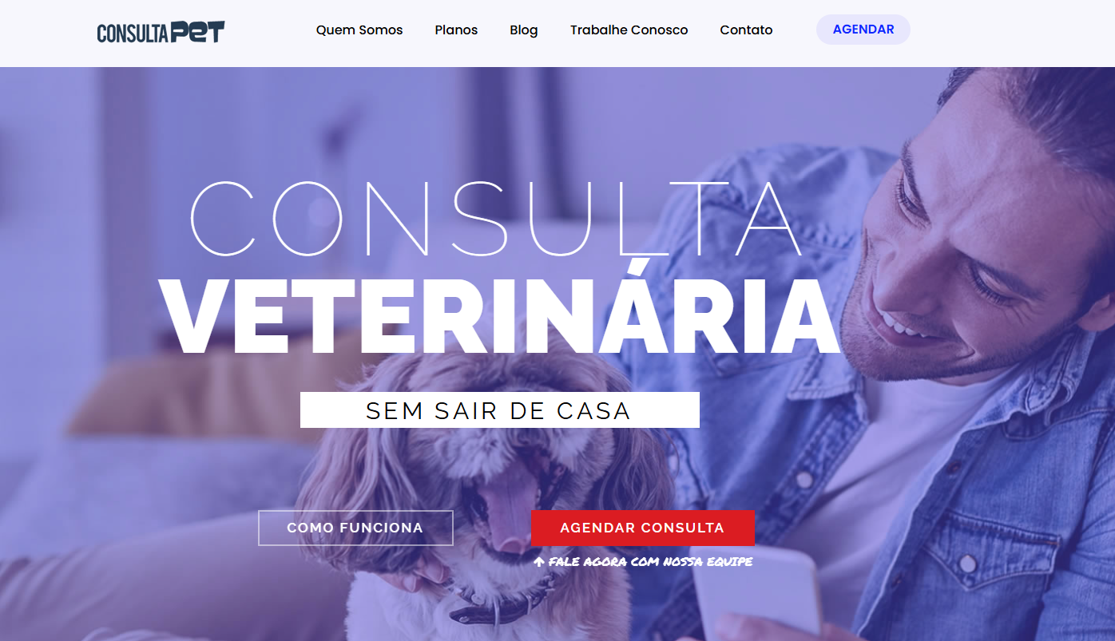

Fonte: Autor, 2025.

O *Consulta Pet* disponibiliza um sistema de agendamento de consultas veterinárias online com profissionais da área, sendo necessário informar o tipo de atendimento desejado. É possível selecionar o veterinário ou optar por um profissional disponível conforme os horários estabelecidos pelo tutor. O Quadro 4 apresenta os principais aspectos destacados do sistema.

Quadro 4 - Sistema *Consulta Pet*

| *Consulta Pet* | | | |
| --- | --- | --- | --- |
| Principais funcionalidades | Agendamento de consultas por meio da seleção de especialidade e médico;  Escolha do horário para a consulta;  Possibilidade de anexar exames médicos;  Sistema de cupons;  Sistema integrado de pagamento;  Disponibilidade de planos com benefícios adicionais. | | |
| Integrações | Sistema de pagamento. | | |
| Diferenciais | Planos com descontos exclusivos. | | |

Fonte: Autor, 2024.

O sistema em questão destacou-se na análise pela facilidade de agendamento com os profissionais desejados, tanto em relação ao tipo de atendimento quanto ao veterinário. A navegabilidade constitui outro aspecto relevante da plataforma.

##### Imagem 5 - *Fácil Consulta*

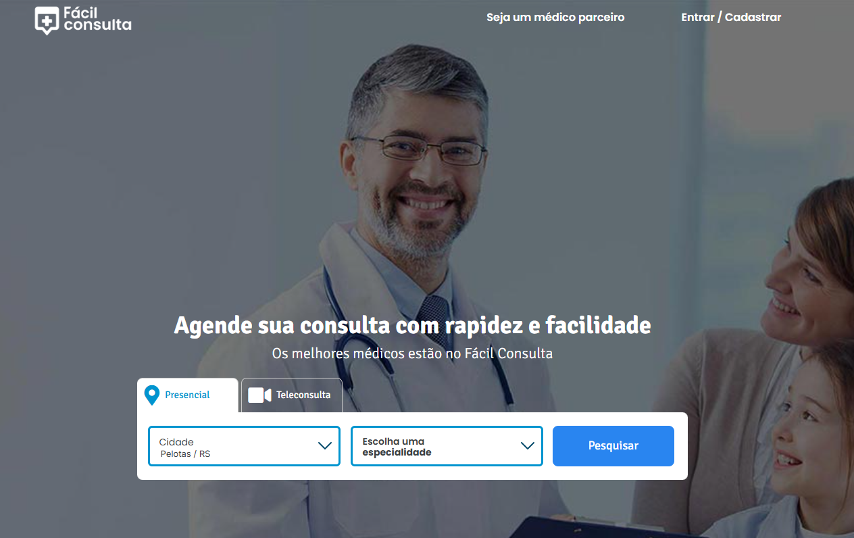Fonte: Autor, 2025.

Finalizando a análise do último sistema selecionado, o *Fácil Consulta* não pertence ao nicho de animais, mas suas funcionalidades voltadas ao agendamento de serviços estão alinhadas com a proposta do estudo. Outro aspecto relevante é a facilidade de localizar e contratar profissionais da área da saúde. O Quadro 5 apresenta os resultados das análises realizadas.

#### Quadro 5 - Sistema *Fácil Consulta*

| *Fácil Consulta* | | | |
| --- | --- | --- | --- |
| Principais funcionalidades | Opções de consulta com seleção de cidade e especialidade para busca de profissionais;  Visualização de uma lista de profissionais disponíveis;  Sistema de avaliação com notas e comentários;  Exibição de tabela de valores para os serviços oferecidos;  Sistema integrado de pagamento;  Visualização detalhada do perfil dos profissionais;  Sistema de calendário para agendamento de consultas;  Disponibilidade de cupons de desconto; | | |
| Integrações | Calendário, Google Maps e sistema de pagamento. | | |
| Pontos negativos | Ausência de bate-papo direto com os profissionais. | | |
| Diferenciais | Sistema de cupons e planos; | | |

Fonte: Autor, 2024.

Após a análise dos cinco sistemas mencionados anteriormente, diversos de seus recursos foram considerados essenciais para que a plataforma de agendamento de serviços com *cat sitters* seja completa e bem estruturada. Entre essas funcionalidades, destacam-se: integração com calendário, Google Maps e sistemas de pagamento; filtragem na busca por cuidadores; seleção do tipo de serviço e do dia/período desejado; sistema de avaliação dos *cat sitters* e de suas habilidades; e a implementação de um bate-papo mais dinâmico, diferenciado dos modelos que apenas permitem o envio de mensagens.

Além dessas capacidades, surgiram novas ideias que podem diferenciar o sistema dos demais, como a inserção de dados essenciais dos *pets* — incluindo rotina, características comportamentais e informações de saúde —, bem como o preenchimento de um diário de bordo para cada serviço prestado pelo cuidador. Esse recurso tem como objetivo registrar informações relevantes para o tutor, proporcionando maior segurança e acompanhamento detalhado.

Por fim, esta pesquisa sobre sistemas similares forneceu informações relevantes para a definição das características funcionais da plataforma a ser desenvolvida. Ademais, os dados coletados contribuirão significativamente para a elaboração da arquitetura visual da página *web* e do aplicativo, promovendo um *design* e uma estruturação mais eficientes.

### Tabela comparativa

## QUESTIONÁRIO

O desenvolvimento e aplicação do questionário tem como objetivo compreender as necessidades, preferências e desafios enfrentados por tutores e *cat sitters*, com o intuito de validar a proposta do sistema em questão e identificar melhorias que o tornem mais eficiente e adequado para este público-alvo. Com isso, pretende-se entender as práticas atuais desses usuários para a localização, contratação e divulgação desses serviços. Busca-se também validar a viabilidade do sistema, analisando se a proposta atende às demandas vigentes. A coleta de sugestões também é fundamental nesta fase de desenvolvimento do sistema de agendamentos com *cat sitters*, pois possibilita identificar de forma mais precisa as necessidades reais do público atendido.

O questionário foi desenvolvido no aplicativo *Google Forms*, e o compartilhamento ocorreu por meio de *link* disponibilizado ao público-alvo do sistema, por intermédio de redes sociais e aplicativos de mensagens como o *WhatsApp*. O referido instrumento de coleta de informações foi organizado em duas seções distintas: a primeira destinada aos tutores e a segunda aos cuidadores, o que possibilitou a elaboração de um único questionário para ambos os públicos, além de facilitar sua disseminação entre os participantes.

Durante o compartilhamento do questionário com os usuários, constatou-se significativa dificuldade em encontrar profissionais que ofereçam serviços específicos para felinos. Essa limitação decorre, em parte, da escassez desse público na região de Pelotas, município do Rio Grande do Sul, e ao acesso restrito a redes sociais e pesquisas no *Google*. Além disso, muitos desses cuidadores utilizam a expressão “*Pet Sitter*” em seus meios de divulgação: “O termo ‘*Pet Sitter*’, de origem inglesa, significa ‘babá de *pet*’ e abrange os cuidados com quaisquer animais que o profissional se dispõe a atender” (Fernandes, 2023).

Diante do desafio de localizar *cat sitters*, foi criado um perfil no *Instagram* para divulgar e disponibilizar o formulário, facilitando seu envio por meio de mensagem direta a esse público. O compartilhamento nos *stories* também contribuiu significativamente para a coleta desses dados. Essa abordagem teve como objetivo alcançar o maior número possível de pessoas que prestam serviços de cuidado felino e permitir que outros usuários compartilhassem a pesquisa com seus seguidores.

### Análise Das Informações Coletadas

Após a coleta de dados realizada por meio do envio do formulário, algumas informações mostraram-se essenciais para compreender os desafios e necessidades tanto dos tutores quanto dos *cat sitters*, além de fornecer uma visão mais precisa da realidade de cada grupo. Inicialmente, será analisada a seção do formulário destinada aos responsáveis pelos felinos e, em seguida, a seção voltada aos prestadores de serviços.

Conforme previsto, o Gráfico 1 evidencia que a maioria dos tutores prefere deixar seus gatos sob os cuidados de amigos ou familiares. Contudo, outros optam por deixá-los sozinhos. A partir da análise deste gráfico, é possível compreender que o público em questão não demonstra preferência pelo uso de serviços de cat sitters ou equivalentes, o que pode decorrer de escolha pessoal, falta de conhecimento, dificuldade de acesso ou ausência de confiança. Além disso, é relevante salientar que deixar os gatos sozinhos por longos períodos não é recomendado.

###### Gráfico 1 - Preferências dos tutores na organização dos cuidados dos gatos durante ausências

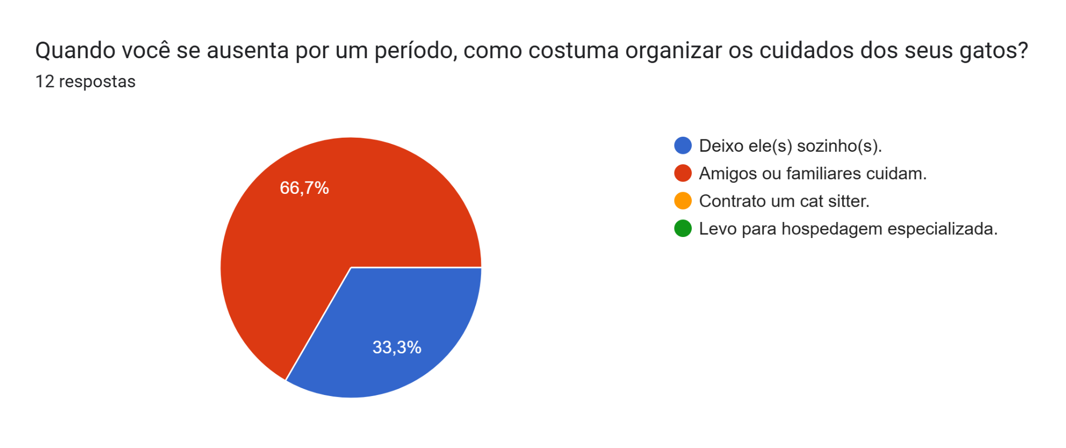

Fonte: Autor, 2025.

Com o objetivo de compreender os fatores que podem influenciar a decisão de não recorrer aos *cat sitters*, o Gráfico 2 apresenta os elementos que os tutores consideram relevantes na escolha desses prestadores, mesmo sem a utilização do serviço. Observa-se que a necessidade de recomendações e avaliações de outros tutores exerce papel fundamental nesse processo, incluindo a possibilidade de verificar as qualificações e a experiência da pessoa com experiência em cuidados dos felinos, seja por meio de certificados, cursos ou da divulgação de seu trabalho em redes sociais e outras plataformas.

###### Gráfico 2 - Fatores importantes na escolha de um *cat sitter* segundo os tutores

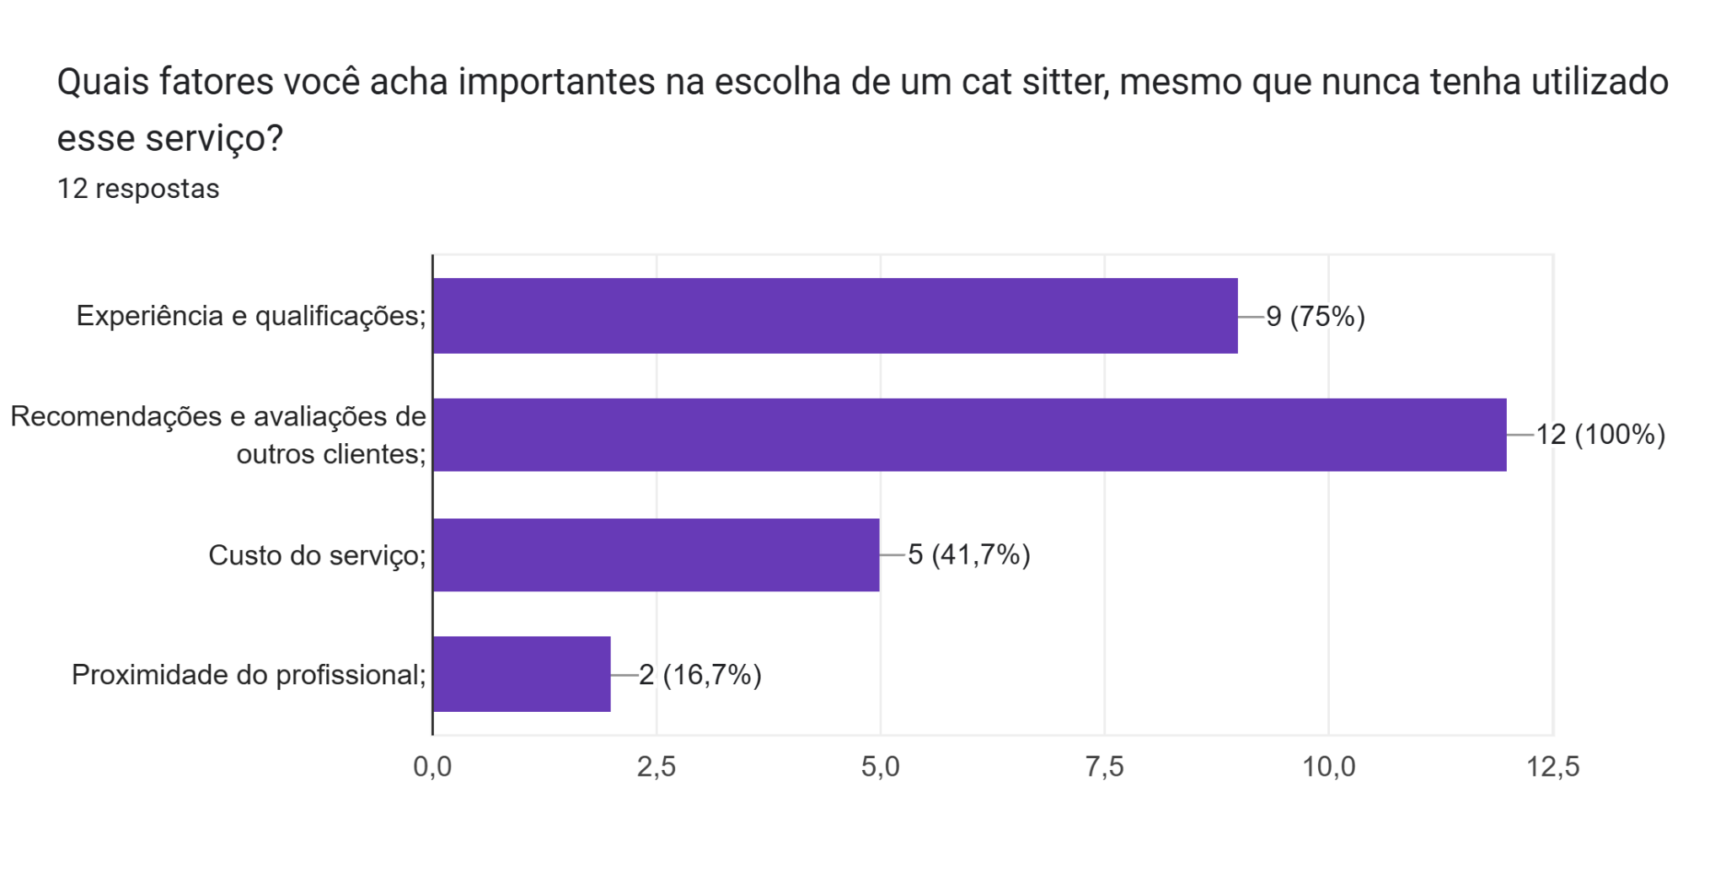

Fonte: Autor, 2025.

Finalizando a seção do formulário dedicada aos tutores, o Gráfico 3 aborda a questão central da pesquisa: o desafio de confiar os cuidados do felino a uma pessoa desconhecida. De acordo com as respostas, 75% dos tutores consideram difícil garantir que as necessidades sejam atendidas de forma adequada, abrangendo desde a alimentação, troca de água e interação até tarefas mais específicas, como a administração de medicação ou o manejo de elementos que assegurem o bem-estar básico de cada animal.

###### Gráfico 3 - Desafios percebidos ao deixar o gato sob os cuidados de outra pessoa

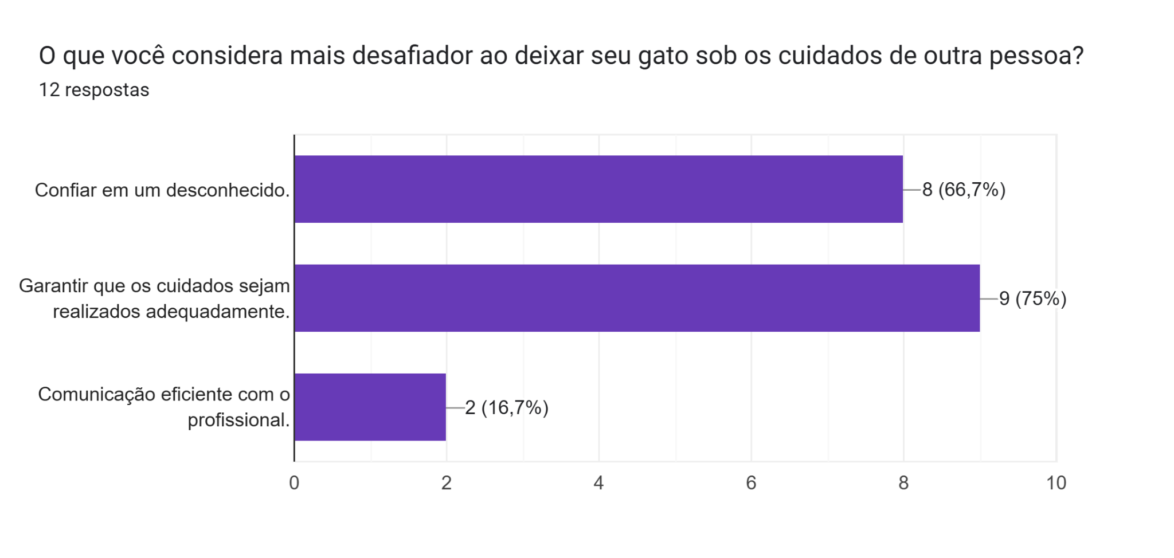Fonte: Autor, 2025.

Na seção dedicada aos *cat sitters*, observa-se que a maioria desses trabalhadores concilia a atividade com outros empregos, o que pode limitar o tempo disponível para a divulgação de seus serviços. Por outro lado, há aqueles que se dedicam exclusivamente à função, o que reforça a necessidade de avaliar estratégias eficazes de promoção e visibilidade para essa categoria.

###### Gráfico 4 - Exclusividade ou conciliação com outras atividades

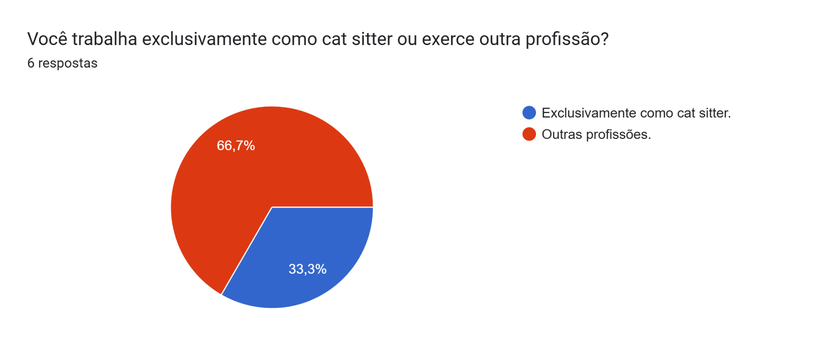

Fonte: Autor, 2025.

Relacionado às atividades desempenhadas pelo *cat sitter*, o Gráfico 5 aborda esta temática. Observa-se que todos os prestadores relatam oferecer atenção especial conforme as necessidades do felino, aspecto que se destaca como um dos mais relevantes para os tutores que necessitam de acompanhamento diferenciado.

###### 

###### Gráfico 5 - Serviços oferecidos

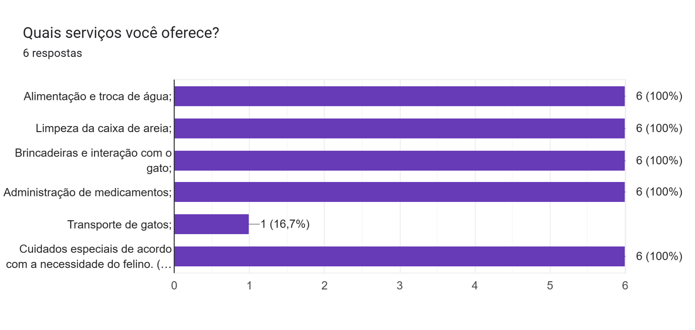

Fonte: Autor, 2025.

Outro dado relevante refere-se à frequência com que os responsáveis entram em contato com o prestador para solicitar atualizações. Conforme apresentado no Gráfico 6, a maioria dos tutores aciona o *cat sitter* para obter informações sobre as visitas ou serviços realizados, com o objetivo de acompanhar o estado do animal durante sua ausência. Dessa forma, a proposta do sistema de agendamento de serviços inclui que, em todas as visitas ou transportes efetuados, o cuidador registre as informações em um diário de bordo, a fim de documentar e disponibilizar esses dados ao responsável do felino.

###### 

###### Gráfico 6 - Frequência de atualizações

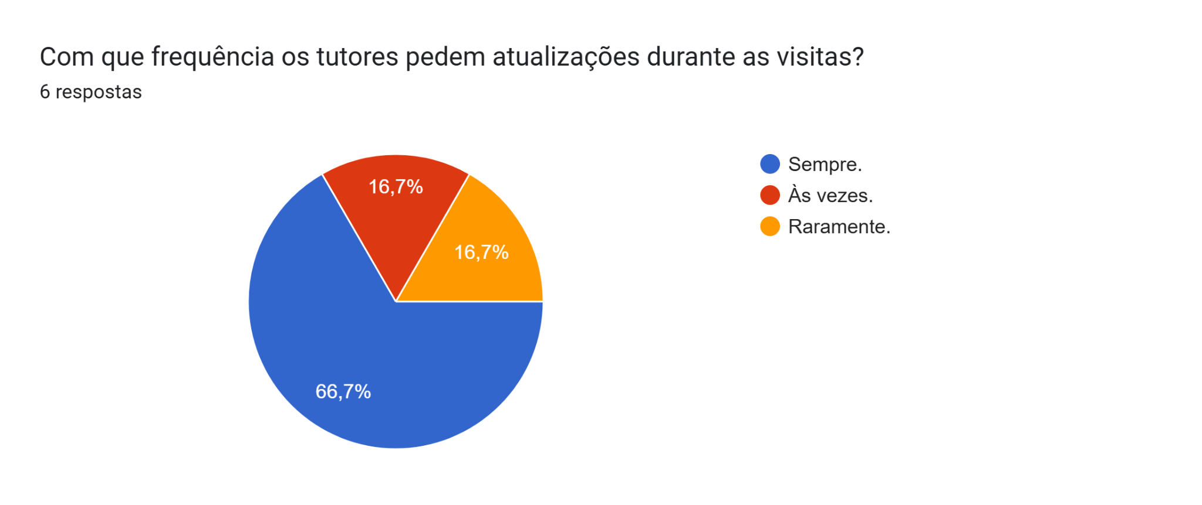

Fonte: Autor, 2025.

Retornando às dificuldades enfrentadas pelos cuidadores na organização de suas atividades, 83,3% indicaram que a gestão de horários e deslocamentos constitui um dos maiores desafios desse segmento, além da captação de novos clientes.

###### Gráfico 7 - Dificuldades enfrentadas pelos *cat sitters*

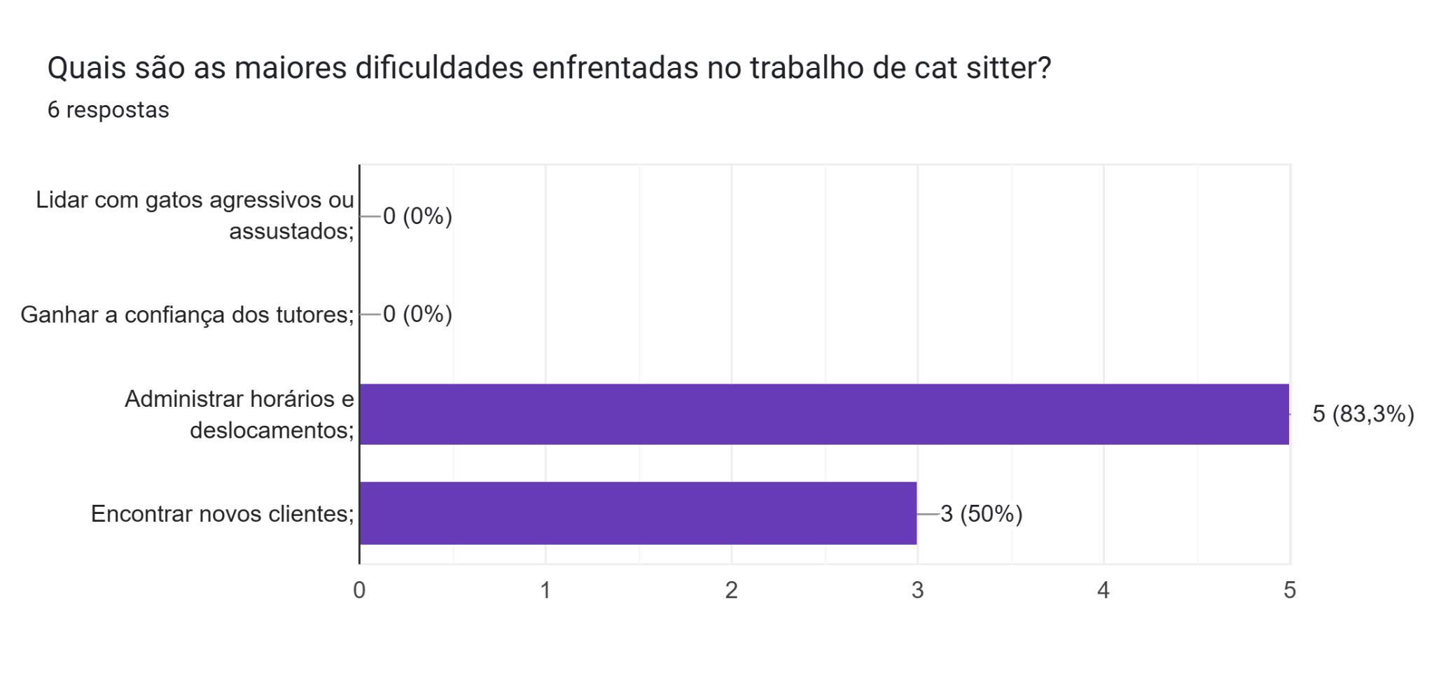

Fonte: Autor, 2025.

Em relação à divulgação de suas atividades, a maioria dos cuidadores considerou necessário disponibilizar um espaço para apresentação de seu *portfólio*, seja por meio de um currículo ou de redes sociais. Esse tipo de divulgação proporciona maior credibilidade e confiança aos responsáveis pelos animais, conforme analisado anteriormente.

###### 

###### Gráfico 8 - Divulgação dos trabalhos

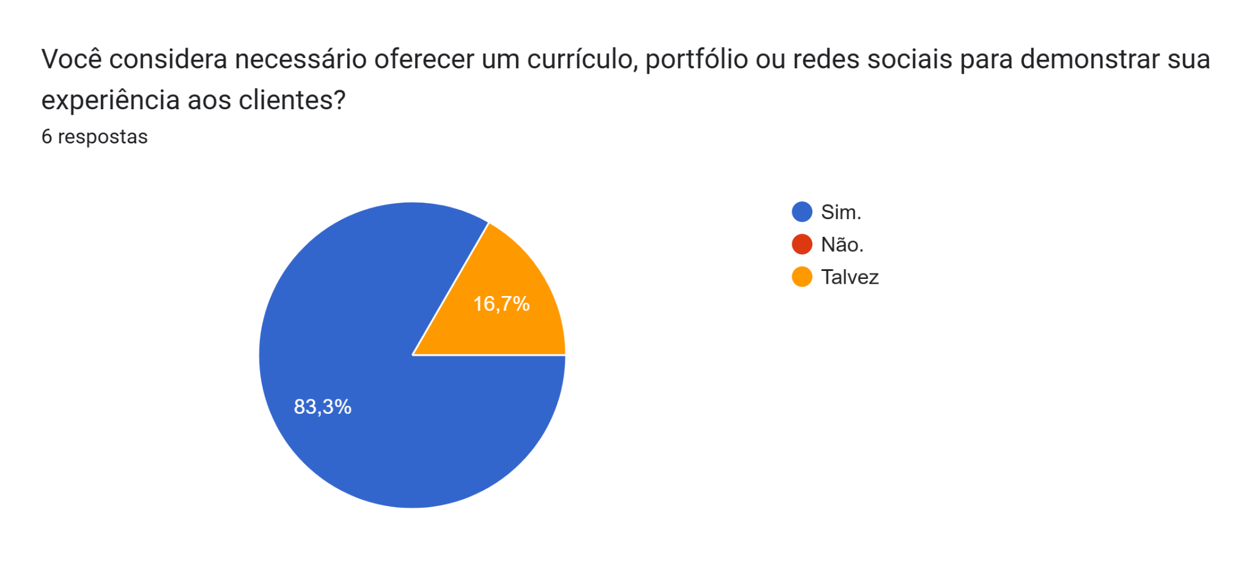

Fonte: Autor, 2025.

Com base na análise dos dados coletados de ambos os públicos, o sistema de agendamento de serviços com *cat sitters* busca atender às necessidades identificadas, permitindo que os prestadores divulguem suas atividades de forma acessível, de modo que os responsáveis pelos animais possam visualizar e conhecer os serviços oferecidos. O sistema contará ainda com uma ferramenta de avaliação, destinada a proporcionar maior segurança e confiança na escolha do cuidador, bem como durante o processo de solicitação de agendamentos. O objetivo é oferecer aos tutores mais opções para deixar seus felinos em boas mãos, além de fornecer aos *cat sitters* um instrumento eficiente de gerenciamento de horários, facilitando a captação de novos clientes e a atualização constante sobre os cuidados prestados. Dessa forma, o sistema pretende promover um ambiente mais seguro e eficiente para todas as partes envolvidas.

Por fim, o questionário seguirá sendo divulgado junto ao público-alvo, com o objetivo de coletar informações adicionais, considerando que o número de respostas obtidas até o momento é relativamente reduzido.

# DESCRIÇÃO DO SISTEMA MORDOMIA

O sistema tem como objetivo facilitar e otimizar o agendamento de atendimentos relacionados à assistência domiciliar e transporte de felinos. Os responsáveis pelos animais poderão localizar *cat sitters* em sua região e escolher aqueles com melhor avaliação para a contratação dos serviços desejados. Para os *cat sitters*, a plataforma oferece a oportunidade de divulgar suas atividades e destacar suas competências por meio de um sistema de habilidades, além de permitir a inclusão de links externos para redes em que constem suas experiências prévias. Dessa forma, o sistema proporciona suporte especializado ao bem-estar dos felinos durante a ausência de seus donos, abrangendo cuidados essenciais, como alimentação, troca de água, limpeza da caixa de areia e interação. Adicionalmente, possibilita a solicitação de transporte dos gatos para consultas veterinárias, *pet shops* ou outras necessidades. Com foco na segurança e conforto dos animais, a plataforma permite que os responsáveis acompanhem as visitas e tarefas de maneira prática e segura, assegurando que os felinos recebam atenção e tratamento adequados, seja no ambiente familiar ou com o suporte necessário.

Referindo-se à escolha do nome, o projeto em desenvolvimento tem como objetivo assegurar o cuidado adequado aos felinos em um ambiente seguro: suas próprias casas. O nome *Mordomia* foi escolhido com conotação satírica, remetendo à ideia de que os gatos dispõem de seus próprios mordomos e tem uma vida de privilégios. Segundo o Dicionário Priberam (2024), o termo “mordomia” refere-se tanto ao ofício de mordomo quanto aos privilégios obtidos sem esforço.

No que se refere à área de atuação e segmento da plataforma, esta destina-se ao setor de tecnologia e serviços voltados ao bem-estar de animais de estimação, com ênfase no agendamento de visitas domiciliares e no transporte de felinos.

Por fim, o sistema proposto tem como propósito atender às demandas dos responsáveis que necessitam garantir o cuidado de seus felinos durante sua ausência, bem como de cat sitters que desejam promover seus serviços e competências em uma plataforma especializada.

## FUNCIONALIDADES DO SISTEMA

Após as análises conduzidas ao longo desta pesquisa, que englobam revisão bibliográfica, estudo de sistemas similares e aplicação de questionário, foram estrategicamente planejadas e selecionadas as funcionalidades do sistema a ser desenvolvido, com o objetivo de atender às demandas desses dois públicos distintos. No Quadro 6, apresentam-se as principais funcionalidades da plataforma, acompanhadas de uma breve descrição para facilitar a compreensão.

#### Quadro 6 - Funcionalidades do sistema

| Funcionalidade | Descrição |
| --- | --- |
| Cadastro de Usuários: | Permite o registro de tutores e *cat sitters* na plataforma, com dados pessoais e profissionais; |
| Login e Logout: | Funcionalidade para acesso seguro à plataforma e encerramento de sessão; |
| Cadastro de Felinos: | Possibilita aos tutores o registro de seus gatos, incluindo informações como nome, idade, saúde e rotina; |
| Listagem e filtragem de *cat sitters*: | Exibe cuidadores disponíveis, permitindo a busca com filtros como localização, habilidades, preços e avaliações; |
| Sistema de agendamento de serviços: | Permite agendar serviços de visitas domiciliares ou transporte para felinos, com data, horário e tipo de serviço; |
| Visualização de agendamentos: | Disponibiliza aos tutores e *cat sitters* uma lista dos agendamentos em andamento e futuros e seus detalhes; |
| Histórico de agendamentos: | Funcionalidade para consultar agendamentos já concluídos, com informações detalhadas para ambos os usuários; |
| Módulo de check-in e check-out das visitas: | Ferramenta para registro do início e término de cada visita ou transporte realizado pelo *cat sitter*; |
| Relatório das visitas: | Diário de bordo preenchido pelo *cat sitter*, com detalhes sobre atividades realizadas, comportamento do gato e consumo de alimentos e água; |
| Sistema de habilidades do *cat sitter:* | Permite que os *cat sitters* selecionem habilidades pré definidas, como administração de medicamentos ou cuidados com gatos idosos, para exibição em seus perfis; |
| Sistema de avaliações e comentários: | Funcionalidade para que tutores e *cat sitters* avaliem mutuamente após a conclusão dos serviços, com notas e comentários; |
| Sistema de troca de mensagens: | Ferramenta para comunicação direta entre tutores e *cat sitters* antes e durante os agendamentos; |
| Compartilhamento de perfil de *cat sitters*: | Funcionalidade para os tutores compartilharem os perfis de *cat sitters* com outros usuários; |
| Notificações em tempo real: | Envio de alertas automáticos para lembrar sobre agendamentos, atualizações de status e mensagens recebidas; |
| Personalização de valores: | Permite que os *cat sitters* ajustem os preços de seus serviços de acordo com suas preferências; |
| Favoritar *cat sitters* | Permite que os tutores adicionem cuidadores a uma lista de favoritos, facilitando a seleção em futuros agendamentos; |
| Agenda do *cat sitter* | Disponibiliza um espaço para que os cuidadores definam seus horários e dias de disponibilidade, otimizando a organização dos serviços; |
| Relatório financeiro básico | Apresenta um demonstrativo dos serviços prestados e dos valores correspondentes, contribuindo para maior transparência e organização financeira. |
| Exportação em PDF do histórico ou dos relatórios | Possibilita que os usuários exportem informações relevantes, como histórico de agendamentos ou relatórios, em formato PDF, permitindo o armazenamento e uso externo dos dados. |

Fonte: Autor, 2024.

Por fim, tais funcionalidades serão implementadas ao longo do desenvolvimento do sistema, podendo ser modificadas, removidas ou complementadas durante o processo.

# 

# 

# MODELAGEM DO SISTEMA

A modelagem foi elaborada com base nas funcionalidades definidas para a plataforma de agendamento de serviços desta pesquisa. Nesta seção, apresentam-se os principais diagramas desenvolvidos para estruturar e compreender a solução proposta, incluindo: Diagrama de Caso de Uso (DCU), Diagramas de Classes Conceitual e de Domínio, Diagrama de Sequência e, finalmente, Diagrama de Atividades. Todos os diagramas produzidos durante a fase de definição foram elaborados com base nos conceitos apresentados por Guedes (2018) em UML 2 – Uma abordagem prática.

## DOCUMENTAÇÃO DE CASO DE USO

Conforme Guedes (2018, p. 63) descreve, “o diagrama de caso de uso possibilita a compreensão do comportamento externo do sistema, ou seja, suas funcionalidades, buscando apresentar a plataforma através da perspectiva do usuário”. Nesse contexto, o diagrama, bem como a respectiva documentação, foram elaborados com o propósito de apresentar de maneira clara as principais funcionalidades do sistema. Após a construção do Diagrama de Caso de Uso (DCU), disponível no Apêndice B deste documento, foi produzida a documentação correspondente, apresentada no Quadro 7, com o objetivo de detalhar e especificar cada caso, possibilitando uma compreensão mais aprofundada de cada funcionalidade da plataforma.

#### Quadro 7 - Documentação de Caso de Uso

| Caso de uso | UC01 - Fazer cadastro |
| --- | --- |
| Caso de uso geral | Cadastro na plataforma; |
| Atores principais | Tutor e *cat sitter*; |
| Atores secundários | Administrador (para autorizações ou revisão do cadastro, se necessário); |
| Resumo | Este caso de uso descreve o processo de um usuário (Tutor ou *cat sitter*) se cadastrar na plataforma, fornecendo informações pessoais e/ou profissionais, dependendo de sua função; |
| Pré-condições | O usuário deve possuir um e-mail válido para registro; |
| Pós-condições | O cadastro é armazenado no banco de dados e o usuário é notificado da conclusão do cadastro. *Cat sitters* devem aguardar aprovação do perfil antes de poderem acessar funcionalidades avançadas; |
| Fluxo Principal | |
| Ações do ator | Ações do sistema |
| 1. O usuário acessa a tela de cadastro; |  |
|  | 1. Apresenta a interface para cadastro; |
| 1. O usuário seleciona o tipo de cadastro (Tutor ou *cat sitter*) e preenche os dados obrigatórios; |  |
| 1. O usuário confirma o cadastro; |  |
|  | 1. Valida os dados fornecidos (verifica campos obrigatórios, e-mail válido, etc.); |
|  | 1. Armazena os dados no banco de dados. |
|  | 1. Envia um e-mail de confirmação para o usuário; |
| Restrições/validações | 1. O e-mail informado deve ser único na plataforma; |
| 1. A senha deve atender aos critérios de segurança estabelecidos; |
| 1. Para *cat sitters*, o cadastro só será ativado após aprovação do administrador. |
| Fluxo alternativo - Recuperação de senha | |
| Ações do ator | Ações do sistema |
| 1. O usuário tenta recuperar senha antes de se cadastrar. |  |
|  | 1. Informa ao usuário que o e-mail não está registrado e sugere a realização do cadastro. |
| Fluxo Exceção - Informações inválidas | |
| Ações do ator | Ações do sistema |
| 1. O usuário insere informações incompletas ou inválidas. |  |
|  | 1. Exibe mensagens de erro e orienta o usuário a corrigir os dados. |

| Caso de uso | UC02 – Fazer Login |
| --- | --- |
| Caso de uso geral | Acesso à plataforma; |
| Ator principal | Tutor, *Cat Sitter* ou Administrador; |
| Atores secundários |  |
| Resumo | Realiza o processo de autenticação do usuário na plataforma para acessar as suas funcionalidades; |
| Pré-condições | O usuário deve estar cadastrado; |
| Pós-condições | O usuário terá acesso às funcionalidades exclusivas; |
| Fluxo Principal | |
| Ações do ator | Ações do sistema |
| 1. O usuário acessa a página do sistema ou entrar no aplicativo; |  |
|  | 1. Apresenta a interface de login; |
| 1. Insere seu e-mail e senha e confirma o login; |  |
|  | 1. Valida as credenciais; |
|  | 1. Autoriza o acesso do usuário e redireciona para a página inicial; |
| Restrições/validações | 1. O e-mail deve estar cadastrado e senha compatível; |
| Fluxo alternativo - Esquecer a senha | |
| Ações do ator | Ações do sistema |
| 1. O usuário clica em "Esqueci minha senha". |  |
|  | 1. Apresenta a interface de recuperação de senha; |
| 1. Insere o e-mail cadastrado e confirma o envio; |  |
|  | 1. Verifica se o e-mail está cadastrado no sistema e envia um link de recuperação para este fornecido; |
| Fluxo Exceção - Dados inválidos | |
| Ações do ator | Ações do sistema |
| 1. Insere e-mail ou senha inválidos; |  |
|  | 1. Exibe mensagem de erro; |

| Caso de uso | UC03 – Manter Usuários |
| --- | --- |
| Caso de uso geral | Gerenciamento dos próprios dados cadastrais; |
| Ator principal | Tutor e *cat sitter*; |
| Atores secundários |  |
| Resumo | Possibilita que os usuários visualizem, atualizem, acrescentem novas informações ou até mesmo deletar seu perfil; |
| Pré-condições | O usuário deve estar autenticado no sistema; |
| Pós-condições | Os dados do perfil do usuário serão modificados ou excluídos; |
| Fluxo Principal | |
| Ações do ator | Ações do sistema |
| 1. O usuário acessa seu perfil no sistema; |  |
|  | 1. Exibe a interface com os dados do perfil do usuário autenticado; |
| 1. O usuário seleciona a opção de edição ou exclusão de perfil; |  |
|  | 1. Abre um formulário para atualização das informações ou exclusão; |
| 1. O usuário insere as novas informações ou seleciona a opção de exclusão e salva; |  |
|  | 1. Verifica se os dados são válidos e atualiza as informações. Redireciona o usuário para seu perfil novamente. Caso seja exclusão, envia uma confirmação de exclusão para o usuário; |
| Restrições/validações | As novas informações precisam ser válidas e que respeitem as regras de cada campo; |
| Fluxo alternativo - Cancelar a atualização | |
| Ações do ator | Ações do sistema |
| 1. O usuário cancela a atualização das informações; |  |
|  | 1. O sistema redireciona o usuário para seu perfil novamente; |
| Fluxo Exceção - Informações inválidas | |
| Ações do ator | Ações do sistema |
| 1. O usuário insere informações inválidas no formulário de edição; |  |
|  | 1. Exibe mensagem de erro informando o problema e solicita correção; |

| Caso de uso | UC04– Selecionar Habilidades |
| --- | --- |
| Caso de uso geral | Permitir que o *cat sitter* selecione as habilidades que deseja exibir em seu perfil na plataforma; |
| Ator principal | *Cat sitter*; |
| Atores secundários |  |
| Resumo | Descreve as ações realizadas pelo *cat sitter* para selecionar ou atualizar as habilidades específicas que serão exibidas em seu perfil público, ajudando a destacar suas competências; |
| Pré-condições | O *cat sitter* deve estar autenticado no sistema; |
| Pós-condições | As habilidades selecionadas são salvas e atualizadas no perfil público do *cat sitter*; |
| Fluxo Principal | |
| Ações do ator | Ações do sistema |
| 1. O *cat sitter* acessa a seção de habilidades no seu perfil; |  |
|  | 1. Exibe uma lista de habilidades disponíveis para seleção; |
| 1. Seleciona as habilidades disponíveis na lista fornecida pelo sistema (ex.: "Administração de medicamentos", "Cuidados com gatos idosos", etc.). |  |
| 1. Confirma as alterações realizadas; |  |
|  | 1. Atualiza o perfil público do *cat sitter* com as habilidades escolhidas; |
| Restrições/validações | O sistema deve validar se o *cat sitter* selecionou ao menos uma habilidade antes de salvar; |
| Fluxo alternativo - Cancelar o processo | |
| Ações do ator | Ações do sistema |
| 1. O *cat sitter* decide cancelar o processo de seleção de habilidades; |  |
|  | 1. Retorna o *cat sitter* à página principal do perfil, sem salvar as alterações realizadas; |
| Fluxo Exceção - Não selecionar habilidades | |
| Ações do ator | Ações do sistema |
| 1. O *cat sitter* tenta salvar o perfil sem selecionar nenhuma habilidade; |  |
|  | 1. Exibe mensagem informando que a filtragem da busca leva em consideração estas habilidades; |

| Caso de uso | UC05 - Personalizar o Custo dos Seus Serviços |
| --- | --- |
| Caso de uso geral | Permitir que o  *cat sitter* defina os valores cobrados pelos serviços que oferece na plataforma; |
| Ator principal | *Cat sitter*; |
| Atores secundários |  |
| Resumo | Permite o *cat sitter* definir ou atualizar os preços cobrados pelos serviços oferecidos, como visitas domiciliares e transporte de gatos; |
| Pré-condições | O *cat sitter* deve estar autenticado no sistema; |
| Pós-condições | Os valores personalizados são atualizados e exibidos no perfil público do *cat sitter*; |
| Fluxo Principal | |
| Ações do ator | Ações do sistema |
| 1. O *cat sitter* acessa a seção de configuração de preços no seu perfil; |  |
|  | 1. Exibe um formulário que permite a inserção ou edição dos valores para cada serviço; |
| 1. Define os valores para os serviços disponíveis e salva; |  |
|  | 1. Salva os valores definidos no banco de dados e atualiza o perfil público do  *cat sitter* com os novos preços; |
| Restrições/validações | O sistema deve garantir que os valores inseridos sejam numéricos e positivos; |
| Fluxo alternativo - Cancela a operação | |
| Ações do ator | Ações do sistema |
| 1. O  *cat sitter* decide não salvar os valores inseridos e cancela a operação; |  |
|  | 1. Descarta as alterações realizadas e retorna o  *cat sitter* à página principal do perfil. |
| Fluxo Exceção - Valores inválidos | |
| Ações do ator | Ações do sistema |
| 1. O  *cat sitter* tenta salvar preços com valores inválidos; |  |
|  | 1. Exibe mensagem de erro informando que os valores devem ser numéricos e maiores que zero; |

| Caso de uso | UC06 - Cadastrar Felinos |
| --- | --- |
| Caso de uso geral | Permitir que o Tutor registre os dados de seus felinos na plataforma; |
| Ator principal | Tutor; |
| Atores secundários |  |
| Resumo | Permite que o tutor cadastre seus gatos no sistema, adicionando informações como nome, idade, características e necessidades especiais; |
| Pré-condições | O tutor deve estar autenticado no sistema; |
| Pós-condições | O felino cadastrado é registrado no banco de dados e vinculado ao perfil do tutor; |
| Fluxo Principal | |
| Ações do ator | Ações do sistema |
| 1. O Tutor acessa a seção de cadastro de felinos; |  |
|  | 1. Exibe o formulário para cadastro do felino; |
| 1. Insere as informações do gato (nome, idade, características, etc.), e confirma o cadastro; |  |
|  | 1. Valida as informações fornecidas pelo tutor e salva os dados do felino no banco de dados; |
| Restrições/validações | 1. Todos os campos obrigatórios do formulário devem ser preenchidos; |
| 1. O tutor não pode cadastrar o mesmo felino mais de uma vez; |
| Fluxo alternativo - Não adiciona o gato | |
| Ações do ator | Ações do sistema |
| 1. O Tutor decide cancelar o cadastro do felino antes de concluir; |  |
|  | 1. O sistema não salva as informações e redireciona o tutor para a página de cadastro de felinos; |
| Fluxo Exceção – Dados Inválidos | |
| Ações do ator | Ações do sistema |
| 1. O tutor insere informações inválidas ou deixa campos obrigatórios em branco; |  |
|  | 1. Exibe mensagem de erro indicando os campos que precisam ser corrigidos, permitindo que o tutor altere-os; |

| Caso de uso | UC07 - Manter Rotina |
| --- | --- |
| Caso de uso geral | Permitir que o Tutor registre e atualize as rotinas diárias do felino, como horários de alimentação, brincadeiras e descanso; |
| Ator principal | Tutor; |
| Atores secundários |  |
| Resumo | Este caso de uso descreve as ações realizadas pelo Tutor para criar ou editar as rotinas diárias de seus felinos, ajudando os *Cat Sitters* a seguirem essas orientações durante os cuidados; |
| Pré-condições | O Tutor deve ter pelo menos um felino cadastrado no sistema; |
| Pós-condições | A rotina é salva e vinculada ao felino correspondente; |
| Fluxo Principal | |
| Ações do ator | Ações do sistema |
| 1. O Tutor acessa a seção de rotinas do felino; |  |
|  | 1. Exibe o formulário para criação ou edição da rotina; |
| 1. Insere ou edita informações sobre a rotina diária e salva; |  |
|  | 1. Valida as informações fornecidas e salva ou atualiza a rotina no banco de dados; |
| Restrições/validações |  |
| Fluxo alternativo - Desfaz alterações | |
| Ações do ator | Ações do sistema |
| 1. O Tutor decide não salvar as alterações realizadas na rotina; |  |
|  | 1. Descarta as alterações e mantém a rotina anterior. |
| Fluxo Exceção | |
| Ações do ator | Ações do sistema |
|  |  |

| Caso de uso | UC08 - Manter dados comportamentais e de saúde |
| --- | --- |
| Caso de uso geral | Permitir que o Tutor registre e atualize informações comportamentais e de saúde dos felinos, garantindo que  *cat sitters* tenham acesso a essas informações para oferecer um cuidado personalizado e adequado; |
| Ator principal | Tutor; |
| Atores secundários |  |
| Resumo | Descreve as ações realizadas pelo tutor para criar e editar dados comportamentais (ex.: temperamento, preferências) e informações de saúde (ex.: vacinas, tratamentos, condições especiais) dos felinos; |
| Pré-condições | O Tutor deve estar autenticado no sistema e pelo menos um felino deve estar cadastrado; |
| Pós-condições | Os dados comportamentais e de saúde são salvos ou atualizados no banco de dados e vinculados ao felino correspondente; |
| Fluxo Principal | |
| Ações do ator | Ações do sistema |
| 1. O Tutor acessa a seção de dados comportamentais e de saúde do felino; |  |
|  | 1. Exibe o formulário para criação ou edição dos dados comportamentais e de saúde; |
| 1. Insere ou edita informações comportamentais (ex.: se é sociável ou agressivo) e de saúde (ex.: medicamentos em uso, alergias) e salva; |  |
|  | 1. Valida as informações fornecidas pelo tutor e salva ou atualiza os dados no banco de dados e vincula ao felino correspondente; |
| Restrições/validações | Campo sobre comportamento do felino deve ser preenchido obrigatoriamente; |
| Fluxo alternativo - Não adiciona os dados comportamentais | |
| Ações do ator | Ações do sistema |
| 1. O tutor não insere os dados comportamentais; |  |
|  | 1. O sistema não salva ou atualiza as informações, redirecionando o tutor para a página do perfil do felino; |
| Fluxo Exceção – Dados Inválidos | |
| Ações do ator | Ações do sistema |
| 1. O tutor insere informações inválidas ou deixa campos obrigatórios em branco; |  |
|  | 1. O sistema emite uma mensagem de erro e orienta o usuário a corrigir; |

| Caso de uso | UC09 – Visualizar a Lista de *Cat Sitters* |
| --- | --- |
| Caso de uso geral | Permitir que o Tutor visualize uma lista de *cat sitters* disponíveis na plataforma, com filtros para facilitar a busca por localização, avaliação, e serviços oferecidos; |
| Ator principal | Tutor; |
| Atores secundários |  |
| Resumo | O Tutor acessa a lista de *cat sitters* cadastrados na plataforma, podendo aplicar filtros para encontrar profissionais que atendam suas necessidades específicas; |
| Pré-condições | Deve haver  *cat sitters* registrados na plataforma; |
| Pós-condições | A lista de *cat sitters* é exibida com base nos filtros selecionados pelo tutor, se aplicados; |
| Fluxo Principal | |
| Ações do ator | Ações do sistema |
| 1. O Tutor entra na página inicial, logado ou não; |  |
|  | 1. O sistema exibe a lista de *cat sitters* referentes a localização ou mais bem avaliados; |
| 1. O tutor insere filtros (como localização, habilidades, avaliações, etc.); |  |
|  | 1. Processa os filtros inseridos pelo tutor e retorna a lista de *cat sitters* compatíveis; |
| 1. O tutor visualiza a lista de *Cat Sitters* disponíveis. |  |
| Restrições/validações | 1. O sistema deve exibir apenas *Cat Sitters* ativos e aprovados; |
| 1. Os resultados devem respeitar os critérios de filtragem inseridos; |
| Fluxo alternativo - Sem filtro de busca | |
| Ações do ator | Ações do sistema |
| 1. O Tutor realiza uma busca sem inserir filtros; |  |
|  | 1. Exibe a lista completa de *Cat Sitters* cadastrados na plataforma; |
| Fluxo Exceção - Nenhum resultado encontrado | |
| Ações do ator | Ações do sistema |
| 1. O tutor insere filtros muito específicos; |  |
|  | 1. Exibe mensagem informando que nenhum *Cat Sitter* foi encontrado; |

| Caso de uso | UC10 - Visualizar Perfil do *Cat Sitter* |
| --- | --- |
| Caso de uso geral | Permitir que o Tutor visualize o perfil completo de um *Cat Sitter*, incluindo informações como habilidades, avaliações, serviços oferecidos e disponibilidade; |
| Ator principal | Tutor; |
| Atores secundários |  |
| Resumo | O Tutor pode acessar informações detalhadas sobre um *Cat Sitter* para avaliar sua adequação antes de solicitar um agendamento; |
| Pré-condições | A lista de *Cat Sitters* deve estar disponível; |
| Pós-condições | O perfil do *Cat Sitter* é exibido com todas as informações relevantes; |
| Fluxo Principal | |
| Ações do ator | Ações do sistema |
| 1. O Tutor seleciona um *Cat Sitter* da lista; |  |
|  | 1. Consulta o banco de dados para recuperar as informações detalhadas do *Cat Sitter*; |
|  | 1. Exibe o perfil do *Cat Sitter*, incluindo habilidades, serviços, disponibilidade, e avaliações; |
| Restrições/validações | O Tutor deve selecionar um *Cat Sitter* da lista para visualizar o perfil; |
| Fluxo alternativo - *Cat sitter* não é compatível | |
| Ações do ator | Ações do sistema |
| 1. O Tutor não encontra informações desejadas no perfil do *Cat Sitter*; |  |
|  | 1. Exibe opção para o Tutor retornar à lista de *Cat Sitters*; |
| Fluxo Exceção – Erro na Consulta | |
| Ações do ator | Ações do sistema |
| 1. O Tutor tenta acessar um perfil, mas ocorre um erro na consulta de dados; |  |
|  | 1. Exibe uma mensagem de erro e orienta o Tutor a tentar novamente mais tarde; |

| Caso de uso | UC11 - Compartilhar Perfil do *Cat Sitter* |
| --- | --- |
| Caso de uso geral | Permitir que o Tutor compartilhe o perfil de um *Cat Sitter* com terceiros por meio de links ou redes sociais; |
| Ator principal | Tutor; |
| Atores secundários |  |
| Resumo | O Tutor pode gerar um link ou compartilhar diretamente o perfil de um *Cat Sitter*, permitindo que outros usuários tenham acesso às informações do profissional; |
| Pré-condições | O Tutor deve estar autenticado no sistema e o perfil do *Cat Sitter* deve estar acessível; |
| Pós-condições | O link de compartilhamento do perfil é gerado e enviado para o destino escolhido; |
| Fluxo Principal | |
| Ações do ator | Ações do sistema |
| 1. O link de compartilhamento do perfil é gerado e enviado para o destino escolhido; |  |
| 1. Seleciona a opção de compartilhar o perfil; |  |
|  | 1. Gera o link de compartilhamento exclusivo do perfil; |
|  | 1. Envia o link pelo método escolhido ou exibe as opções de compartilhamento disponíveis; |
| Restrições/validações | 1. O link de compartilhamento deve ser único e seguro; |
| 1. O sistema deve validar que o perfil está ativo antes de gerar o link; |
| Fluxo alternativo - Cancela ação | |
| Ações do ator | Ações do sistema |
| 1. O Tutor opta por cancelar o compartilhamento do perfil; |  |
|  | 1. Interrompe o processo de compartilhamento e retorna ao perfil do *Cat Sitter*; |
| Fluxo Exceção – Perfil Inativo | |
| Ações do ator | Ações do sistema |
| 1. O Tutor tenta compartilhar um perfil inativo; |  |
|  | 1. Exibe mensagem informando que o perfil do *Cat Sitter* não está mais disponível; |

| Caso de uso | UC12 - Iniciar uma Conversa |
| --- | --- |
| Caso de uso geral | Permitir que o Tutor inicie uma comunicação direta para discutir detalhes do agendamento; |
| Ator principal | Tutor; |
| Atores secundários | *Cat sitter*; |
| Resumo | Este caso de uso descreve o processo de iniciar uma conversa entre o Tutor e o *Cat Sitter* para esclarecimentos sobre o serviço a ser realizado ou busca de informações; |
| Pré-condições | O Tutor e o *Cat Sitter* devem estar autenticados no sistema; |
| Pós-condições | A conversa é iniciada e salva no histórico de mensagens; |
| Fluxo Principal | |
| Ações do ator | Ações do sistema |
| 1. O Tutor acessa o perfil do *Cat Sitter*; |  |
| 1. O Tutor seleciona a opção "Iniciar conversa"; |  |
|  | 1. Exibe a interface de chat para a troca de mensagens; |
|  | 1. Permite o envio e recebimento de mensagens entre o Tutor e o *Cat Sitter*; |
| Restrições/validações | O sistema deve garantir que a conversa seja salva no histórico de mensagens; |
| Fluxo alternativo - Não inicia uma conversa | |
| Ações do ator | Ações do sistema |
| 1. O Tutor decide não iniciar a conversa e retorna à página do *Cat Sitter*; |  |
|  | 1. Retorna à página do perfil do *Cat Sitter* sem iniciar o chat; |
| Fluxo Exceção – Falha na Comunicação | |
| Ações do ator | Ações do sistema |
| 1. O Tutor tenta iniciar uma conversa, mas o sistema apresenta falha; |  |
|  | 1. Exibe uma mensagem de erro informando que a comunicação não pode ser iniciada e permite ao Tutor tentar novamente mais tarde; |

7

| Caso de uso | UC13 - Fazer Pedido de Agendamento |
| --- | --- |
| Caso de uso geral | Permitir que o Tutor solicite o agendamento de serviços com *Cat Sitters* para cuidados com seus felinos, como visitas domiciliares ou transporte; |
| Ator principal | Tutor; |
| Atores secundários |  |
| Resumo | Permite que o tutor solicite um agendamento com um *Cat Sitter*, fornecendo detalhes como tipo de serviço, data e hora; |
| Pré-condições | 1. O Tutor deve estar autenticado no sistema; |
|  | 1. O Tutor deve ter acesso a uma lista de *Cat Sitters* disponíveis; |
| Pós-condições | O pedido de agendamento é enviado ao *Cat Sitter* para análise e aceitação; |
| Fluxo Principal | |
| Ações do ator | Ações do sistema |
| 1. O Tutor acessa a página de agendamentos; |  |
| 1. Seleciona o tipo de serviço (ex.: visita domiciliar, transporte), datas e horário, e faz a busca; |  |
|  | 1. Valida os dados inseridos (data, hora, tipo de serviço); |
|  | 1. Exibe a lista de *Cat Sitters* disponíveis referente às condições descritas; |
| 1. Seleciona o *cat sitter* e confirma o pedido de agendamento; |  |
|  | 1. Envia o pedido de agendamento para o *cat sitter*; |
| Restrições/validações | 1. O sistema deve validar a disponibilidade do *Cat Sitter* na data e hora solicitadas; |
| 1. O agendamento não pode ser realizado se o Tutor não preencher todos os campos obrigatórios; |
| Fluxo alternativo - Cancela o pedido agendamento | |
| Ações do ator | Ações do sistema |
| 1. O Tutor decide cancelar o pedido de agendamento antes de enviá-lo; |  |
|  | 1. Descarta o pedido e retorna o tutor à lista de *cat sitter* sem filtro; |
| Fluxo Exceção – Falha na Disponibilidade | |
| Ações do ator | Ações do sistema |
| 1. O Tutor tenta agendar um serviço para uma data e hora em que não possua *cat sitters* disponíveis; |  |
|  | 1. Informa ao tutor que não possui *cat sitters* disponíveis para aquele tipo de visita e/ou data e hora; |

| Caso de uso | UC14 - Visualizar Lista/Histórico de Agendamentos |
| --- | --- |
| Caso de uso geral | Permitir que o usuário visualize a lista de agendamentos passados e futuros realizados; |
| Ator principal | Tutor e *cat sitter*; |
| Atores secundários |  |
| Resumo | Permite que o usuário consulte todos os agendamentos feitos, tanto os passados quanto os futuros; |
| Pré-condições | O usuário deve estar autenticado no sistema e possuir pelo menos um agendamento registrado; |
| Pós-condições | Visualizar os agendamentos realizados e os marcados; |
| Fluxo Principal | |
| Ações do ator | Ações do sistema |
| 1. Acessa a seção de “Agendamentos”; |  |
|  | 1. O sistema exibe a lista de agendamentos vinculados ao usuário; |
| 1. O usuário seleciona o agendamento desejado; |  |
|  | 1. Exibe todo detalhamento do agendamento; |
| Restrições/validações | O sistema deve listar apenas os agendamentos relacionados ao usuário autenticado. |
| Fluxo alternativo - Não visualiza mais detalhes do agendamento | |
| Ações do ator | Ações do sistema |
| 1. O usuário acessa a seção de “agendamentos”; |  |
|  | 1. Exibe a lista de agendamentos; |
| 1. O usuário retorna a página inicial; |  |
| Fluxo Exceção- Nenhum agendamento encontrado | |
| Ações do ator | Ações do sistema |
| 1. O usuário não tem agendamentos registrados; |  |
|  | 1. Exibe mensagem informando que não há agendamentos registrados; |

| Caso de uso | UC15 - Aceitar Agendamento |
| --- | --- |
| Caso de uso geral | Permitir que o *Cat Sitter* análise e aceite ou rejeite pedidos de agendamento enviados por Tutores; |
| Ator principal | *Cat Sitter*; |
| Atores secundários |  |
| Resumo | Este caso de uso descreve as ações realizadas pelo *Cat Sitter* para avaliar pedidos de agendamento, levando em consideração detalhes como horário, tipo de serviço e necessidades do felino, e decidir se aceita ou rejeita a solicitação; |
| Pré-condições | O *Cat Sitter* deve estar autenticado no sistema e deve haver um pedido de agendamento pendente; |
| Pós-condições | O status do agendamento é atualizado como "Aceito" ou "Rejeitado"; |
| Fluxo Principal | |
| Ações do ator | Ações do sistema |
| 1. Acessa a seção de agendamentos; |  |
|  | 1. Exibe a lista de agendamentos; |
| 1. Seleciona o pedido de agendamento pendente; |  |
|  | 1. Exibe detalhes do agendamento; |
| 1. Aceita o pedido; |  |
|  | 1. Redireciona o *cat sitter* para a tela de lista de agendamentos; |
| Restrições/validações | 1. Agendamentos para horários conflitantes não podem ser aceitos; |
| 1. O sistema deve permitir que o *Cat Sitter* envie uma mensagem ao tutor em caso de rejeição; |
| Fluxo alternativo - Envio de mensagem | |
| Ações do ator | Ações do sistema |
| 1. O *Cat Sitter* decide entrar em contato com o Tutor antes de aceitar o agendamento; |  |
|  | 1. Abre a interface de mensagens para que o *Cat Sitter* envie dúvidas ou observações ao tutor; |
| Fluxo Exceção – Falha na Atualização do Status | |
| Ações do ator | Ações do sistema |
| 1. O *Cat Sitter* tenta aceitar ou rejeitar o agendamento, mas ocorre um erro no sistema; |  |
|  | 1. Exibe mensagem de erro e permite ao *Cat Sitter* tentar novamente mais tarde; |

| Caso de uso | UC16 - Fazer Check-in/Check-out em Cada Visita |
| --- | --- |
| Caso de uso geral | Permitir que o *Cat Sitter* registre o início e o fim de cada visita domiciliar, garantindo a precisão do serviço prestado; |
| Ator principal | *Cat Sitter*; |
| Atores secundários |  |
| Resumo | Descreve as ações realizadas pelo *Cat Sitter* para registrar o check-in e o check-out de cada visita domiciliar realizada para o Tutor; |
| Pré-condições | 1. O *Cat Sitter* deve ter sido contratado para realizar uma visita e esta deve estar em andamento; |
| 1. Só pode ser realizado pelo aplicativo; |
| Pós-condições | O check-in e o check-out são registrados e associados ao agendamento no banco de dados; |
| Fluxo Principal | |
| Ações do ator | Ações do sistema |
| 1. O *Cat Sitter* inicia a visita e registra o check-in pelo aplicativo; |  |
|  | 1. Notifica o tutor do check-in e registra a hora de início no relatório; |
|  | 1. Abre a opção de preencher o relatório; |
| 1. Preenche o relatório e seleciona a opção de check-out; |  |
|  | 1. Envia notificação para o tutor e salva o relatório no aplicativo referente a visita; |
| Restrições/validações | O sistema não permite que o check-out seja registrado antes do check-in; |
| Fluxo alternativo - Cancelar o check-in/check-out | |
| Ações do ator | Ações do sistema |
| 1. O *Cat sitter* esquece de fazer o check-in ou check-out; |  |
|  | 1. O sistema notifica o *cat sitter* na hora do início e do final da visita, abrindo a oportunidade dele preencher; |
| Fluxo Exceção – Falha no Registro | |
| Ações do ator | Ações do sistema |
| 1. O *Cat Sitter* tenta registrar o check-in/check-out e ocorre uma falha no sistema; |  |
|  | 1. Exibe mensagem de erro informando que o registro não foi realizado com sucesso. E permite ao *Cat Sitter* tentar novamente mais tarde; |

| Caso de uso | UC17 - Preencher e enviar relatório do serviço |
| --- | --- |
| Caso de uso geral | Permitir que o *Cat Sitter* registre e envie um relatório detalhado sobre o serviço realizado, incluindo observações sobre o comportamento do felino; |
| Ator principal | *Cat Sitter*; |
| Atores secundários |  |
| Resumo | Define o processo pelo qual o *Cat Sitter* preenche um relatório com informações sobre o serviço prestado e o compartilha com o Tutor pelo sistema; |
| Pré-condições | O *cat sitter* deve estar autenticado no sistema e o serviço deve estar em andamento; |
| Pós-condições | O relatório é salvo no banco de dados e enviado ao Tutor; |
| Fluxo Principal | |
| Ações do ator | Ações do sistema |
| 1. Acessa a seção de relatórios; |  |
|  | 1. Exibe a opção de adicionar relatório referente aquela visita/transporte; |
| 1. Preenche os dados do relatório e envia; |  |
|  | 1. Verifica se todos os campos obrigatórios estão preenchidos e salva no banco de dados; |
|  | 1. Notifica o tutor sobre o relatório disponível para leitura; |
| Restrições/validações | 1. Todos os campos obrigatórios do relatório devem ser preenchidos; |
| 1. O sistema deve permitir anexar fotos ou vídeos, se necessário; |
| Fluxo alternativo - Salva como rascunho | |
| Ações do ator | Ações do sistema |
| 1. O *Cat Sitter* decide salvar o relatório como rascunho; |  |
|  | 1. Salva o relatório parcialmente preenchido no banco de dados sem enviá-lo ao Tutor; |
| Fluxo Exceção – Erro no Envio | |
| Ações do ator | Ações do sistema |
| 1. O *Cat Sitter* tenta enviar o relatório, mas ocorre um erro; |  |
|  | 1. Exibe mensagem de erro e permite ao *Cat Sitter* tentar novamente; |

| Caso de uso | UC18 - Concluir agendamento |
| --- | --- |
| Caso de uso geral | Permitir que o *Cat Sitter* registre a conclusão de um serviço de agendamento, informando que o trabalho foi realizado; |
| Ator principal | *Cat Sitter*; |
| Atores secundários |  |
| Resumo | Este caso de uso descreve o processo de encerramento do agendamento por parte do *Cat Sitter*, confirmando que o serviço foi concluído com sucesso; |
| Pré-condições | O *cat sitter* deve estar autenticado no sistema e o agendamento deve estar em andamento; |
| Pós-condições | O agendamento é marcado como "Concluído"; |
| Fluxo Principal | |
| Ações do ator | Ações do sistema |
| 1. O *Cat Sitter* acessa o agendamento em andamento; |  |
|  | 1. Exibe a opção de conclusão de serviço; |
| 1. Seleciona a opção de concluir o serviço e confirma a conclusão do agendamento; |  |
|  | 1. Atualiza o status do agendamento para "Concluído" e notifica o Tutor sobre a conclusão; |
| Restrições/validações | O sistema deve garantir que todos os passos anteriores (ex.: check-in/check-out ou relatório) tenham sido realizados antes da conclusão; |
| Fluxo alternativo - Não concluir no envio do último relatório | |
| Ações do ator | Ações do sistema |
| 1. O *Cat Sitter* decide não concluir o agendamento no momento; |  |
|  | 1. Mantém o status como "Em andamento" e retorna à tela anterior; |
| Fluxo Exceção – Falha na Conclusão | |
| Ações do ator | Ações do sistema |
| 1. O *Cat Sitter* tenta concluir o agendamento, mas ocorre um erro; |  |
|  | 1. Exibe mensagem de erro e permite tentar novamente; |

| Caso de uso | UC19 - Realizar Avaliações |
| --- | --- |
| Caso de uso geral | Permitir que o Tutor e o *Cat Sitter* avaliem mutuamente após a conclusão do serviço; |
| Ator principal | Tutor e *cat sitter*; |
| Atores secundários |  |
| Resumo | Este caso de uso descreve o processo pelo qual Tutor e *Cat Sitter* avaliam mutuamente a experiência, fornecendo feedback que será exibido em seus perfis; |
| Pré-condições | O agendamento deve estar concluído; |
| Ambos os usuários devem estar autenticados; |
| Pós-condições | A avaliação é registrada no perfil do avaliado; |
| Fluxo Principal | |
| Ações do ator | Ações do sistema |
| 1. O usuário acessa a seção de avaliações após o agendamento concluido; |  |
|  | 1. Exibe a interface de avaliação; |
| 1. Preenche os campos de avaliação (ex.: estrelas e comentários) e confirma; |  |
|  | 1. Valida os dados inseridos no formulário e salva a avaliação no banco de dados e atualiza o perfil do avaliado; |
| Restrições/validações | 1. Cada agendamento pode ser avaliado apenas uma vez por cada parte; |
| 1. Os campos obrigatórios de feedback devem ser preenchidos. |
| 1. O tutor precisa avaliar primeiro; |
| Fluxo alternativo - Não avaliar o serviço | |
| Ações do ator | Ações do sistema |
| 1. O usuário decide não validar no momento; |  |
|  | 1. Mantém o agendamento como não avaliado e retorna a página inicial, notificando o usuário a cada acesso na plataforma; |
| Fluxo Exceção | |
| Ações do ator | Ações do sistema |
|  |  |

| Caso de uso | UC20 - Inserir Habilidades |
| --- | --- |
| Caso de uso geral | Permitir que o Administrador adicione ou remova habilidades da lista de opções disponíveis para os *Cat Sitters* na plataforma; |
| Ator principal | Administrador; |
| Atores secundários |  |
| Resumo | Descreve as ações realizadas pelo Administrador para gerenciar as habilidades que podem ser selecionadas pelos *Cat Sitters*, garantindo que as opções estejam atualizadas e relevantes; |
| Pré-condições | O Administrador deve estar autenticado no sistema; |
| Pós-condições | A lista de habilidades disponíveis é atualizada no banco de dados; |
| Fluxo Principal | |
| Ações do ator | Ações do sistema |
| 1. O Administrador acessa a seção de gerenciamento de habilidades; |  |
|  | 1. Exibe a lista de habilidades atualmente disponíveis; |
| 1. Insere uma nova habilidade no campo designado ou seleciona uma existente para remoção e confirma as alterações; |  |
|  | 1. Valida os dados inseridos (para novas habilidades) ou verifica se a habilidade selecionada para remoção está associada a algum *Cat Sitter* e atualiza o banco de dados com as alterações realizadas; |
| Restrições/validações | 1. Novas habilidades não podem ter nomes duplicados na lista; |
| 1. Habilidades associadas a *Cat Sitters* ativos não podem ser removidas sem uma mensagem de aviso ao Administrador; |
| Fluxo alternativo - Cancelamento de processo | |
| Ações do ator | Ações do sistema |
| 1. O Administrador decide cancelar a adição ou remoção de habilidades antes de confirmar; |  |
|  | 1. Descarta as alterações realizadas e retorna à lista anterior; |
| Fluxo Exceção – Dados Inválidos | |
| Ações do ator | Ações do sistema |
| 1. O Administrador insere uma nova habilidade com nome vazio ou duplicado; |  |
|  | 1. Exibe mensagem de erro solicitando a correção das informações; |

| Caso de uso | UC21 - Autorizar Perfil do *Cat Sitter* |
| --- | --- |
| Caso de uso geral | Permitir que o Administrador revise e aprove ou rejeite perfis de *Cat Sitters* cadastrados na plataforma; |
| Ator principal | Administrador; |
| Atores secundários |  |
| Resumo | Este caso de uso descreve as ações realizadas pelo Administrador para revisar as informações fornecidas pelos *Cat Sitters* durante o cadastro e decidir se o perfil será autorizado ou rejeitado; |
| Pré-condições | 1. O *Cat Sitter* deve ter enviado o cadastro para aprovação; |
| 1. O Administrador deve estar autenticado no sistema. |
| Pós-condições | O perfil do *Cat Sitter* é autorizado ou rejeitado, e o *Cat Sitter* é notificado da decisão; |
| Fluxo Principal | |
| Ações do ator | Ações do sistema |
| 1. O Administrador acessa a lista de perfis pendentes de aprovação; |  |
|  | 1. Exibe a lista de perfis pendentes de aprovação; |
| 1. Seleciona um perfil para revisão; |  |
|  | 1. Exibe as informações detalhadas do perfil selecionado; |
| 1. Avalia as informações fornecidas (ex.: habilidades, documentos enviados); |  |
| 1. Autoriza ou rejeita o perfil, fornecendo justificativa, se necessário; |  |
|  | 1. Registra a decisão no banco de dados (aprovado/rejeitado); |
|  | 1. Notifica o *Cat Sitter* sobre a decisão tomada; |
| Restrições/validações | 1. Perfis incompletos não podem ser aprovados; |
| 1. O Administrador deve inserir uma justificativa ao rejeitar o perfil; |
| Fluxo alternativo - Sem tomada de decisões | |
| Ações do ator | Ações do sistema |
| 1. O Administrador decide não revisar o perfil no momento; |  |
|  | 1. Retorna à lista de perfis pendentes sem alterar o status do perfil; |
| Fluxo Exceção – Erro na Atualização do Status | |
| Ações do ator | Ações do sistema |
| 1. O Administrador tenta autorizar ou rejeitar um perfil, mas ocorre um erro no sistema; |  |
|  | 1. Exibe mensagem de erro informando a falha e permite tentar novamente mais tarde; |

| Caso de uso | UC22 - Manter Felinos |
| --- | --- |
| Caso de uso geral | Permitir que o Tutor gerencie os dados cadastrados de seus felinos, incluindo adicionar, editar ou remover informações relacionadas a cada animal; |
| Ator principal | Tutor; |
| Atores secundários |  |
| Resumo | Este caso de uso descreve as ações realizadas pelo Tutor para gerenciar o cadastro de seus felinos na plataforma, como adicionar novos gatos, atualizar informações (ex.: idade, características) ou remover registros de felinos que não estão mais sob seus cuidados; |
| Pré-condições | O Tutor deve estar autenticado no sistema; |
| Pós-condições | As informações dos felinos são atualizadas, adicionadas ou removidas no banco de dados; |
| Fluxo Principal | |
| Ações do ator | Ações do sistema |
| 1. O Tutor acessa a seção de gerenciamento de felinos no sistema; |  |
|  | 1. Exibe a lista de felinos cadastrados pelo Tutor; |
| 1. Seleciona a opção de adicionar, editar ou remover um felino; |  |
|  | 1. Permite a inserção de novos dados, edição ou exclusão de registros; |
| 1. Realiza as alterações necessárias e confirma a ação; |  |
|  | 1. Valida os dados fornecidos (para novos registros ou edições); |
|  | 1. Atualiza o banco de dados com as alterações realizadas; |
| Restrições/validações | 1. O sistema deve garantir que todas as informações obrigatórias (ex.: nome, idade, raça) sejam preenchidas ao adicionar ou editar um felino; |
| 1. Um felino associado a um agendamento ativo não pode ser removido; |
| Fluxo alternativo - Desfaz alterações | |
| Ações do ator | Ações do sistema |
| 1. O Tutor decide cancelar a alteração ou remoção antes de confirmar; |  |
|  | 1. Descarta as alterações realizadas e retorna à lista de felinos sem modificar os dados; |
| Fluxo Exceção – Dados Inválidos | |
| Ações do ator | Ações do sistema |
| 1. O Tutor insere informações inválidas ou deixa campos obrigatórios em branco; |  |
|  | 1. Exibe mensagem de erro informando os campos que precisam ser corrigidos; |

Fonte: Autor, 2024.

Conclui-se que a documentação dos casos de uso exerce função fundamental ao fornecer uma visão detalhada das interações previstas entre as partes envolvidas e o sistema. Esse registro não apenas explicita as funcionalidades principais, mas também orienta o desenvolvimento e a execução de testes, assegurando que todas as necessidades dos usuários sejam atendidas de maneira eficiente. Ademais, proporciona uma base estruturada para a implementação e eventuais aprimoramentos da plataforma, facilitando a comunicação entre desenvolvedores e demais *stakeholders*.

## DIAGRAMA DE CLASSES CONCEITUAL E DE DOMÍNIO

Procurando definir as classes necessárias para o desenvolvimento do sistema, o diagrama a seguir é considerado um dos mais relevantes. Conforme Guedes (2018, p.37), o diagrama de classes é fundamental na UML (Linguagem de Modelagem Unificada), pois apresenta a estrutura estática das classes, seus atributos, métodos e relações, servindo também como base para outros diagramas.

Dessa forma, foram elaborados dois diagramas: um conceitual, destinado a proporcionar uma visão geral das classes que compõem o sistema, incluindo seus atributos e relacionamentos; e outro de domínio, que acrescenta detalhamento adicional ao diagrama, contemplando os métodos de cada classe.

##### Imagem 6 - Diagrama de Classes Conceitual

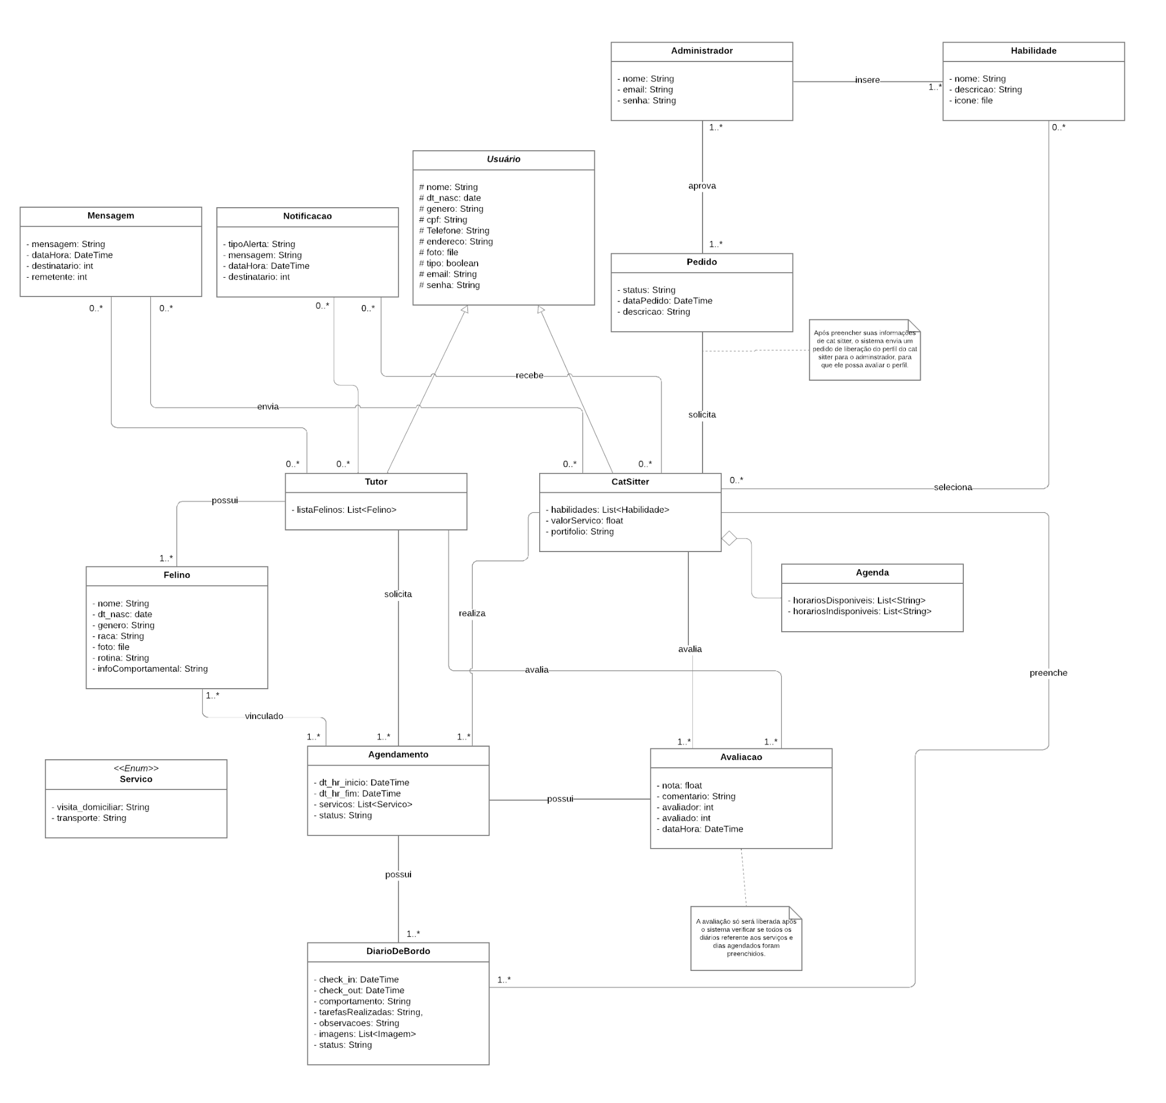

Fonte: Autor, 2024.

O diagrama apresentado na Imagem 6 corresponde ao diagrama conceitual, no qual estão dispostas as classes, seus atributos e relacionamentos integrantes do sistema. Na Imagem 7, por sua vez, encontra-se o diagrama de domínio, que contempla as mesmas classes, atributos e relacionamentos, acrescido dos métodos empregados em cada classe.

##### Imagem 7 - Diagrama de Classes de Domínio

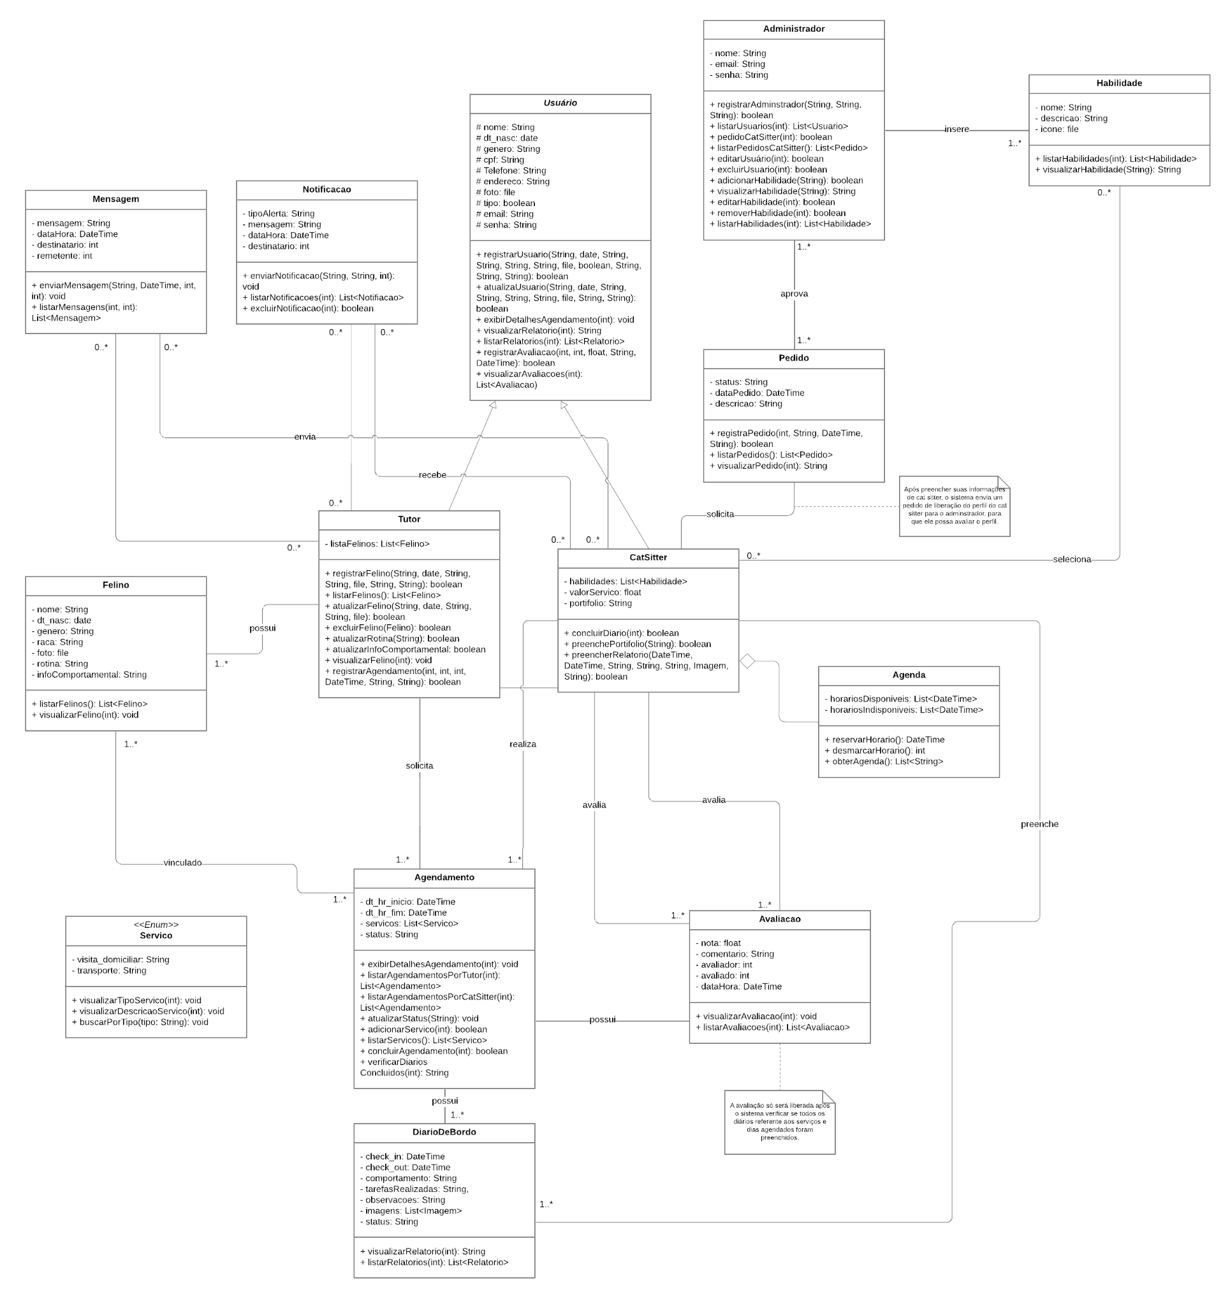

Fonte: Autor, 2024

Com base nos modelos apresentados é possível obter uma visão detalhada da estrutura do sistema. A representação conceitual fornece uma perspectiva geral das classes, seus atributos e relacionamentos, enquanto o de domínio aprofunda-se, incluindo os métodos que operacionalizam as funcionalidades. Em conjunto, esses diagramas constituem a base para o desenvolvimento e implementação da plataforma, assegurando que as interações e responsabilidades das classes estejam claramente definidas, o que facilita a comunicação entre as partes envolvidas e garante uma arquitetura coesa e eficiente.

## DIAGRAMA DE SEQUÊNCIA

Para compreender determinados comportamentos do sistema, foram elaborados diagramas de sequência que exemplificam funções específicas. Com o objetivo de evidenciar algumas das ações mais relevantes, envolvendo duas ou mais classes, foram selecionadas para exibição as seguintes: Solicitar agendamento, Responder solicitação, Registrar diário e Avaliar perfis.

O diagrama de sequência é um diagrama comportamental que se preocupa com a ordem temporal em que as mensagens são trocadas entre os objetos envolvidos em um determinado processo. Em geral, baseia-se em um caso de uso definido pelo diagrama de mesmo nome e apoia-se no diagrama de classes para determinar os objetos das classes envolvidas em um processo. (Guedes, 2018, p.37)

O diagrama apresentado na Imagem 8 refere-se ao processo de solicitação de agendamento, no qual o responsável pelo felino atua como o ator principal. O objetivo deste modelo é ilustrar o funcionamento dessa operação, destacando as classes envolvidas e suas interações para viabilizar o procedimento.

##### Imagem 8 - Diagrama de Sequência: Solicitar agendamento

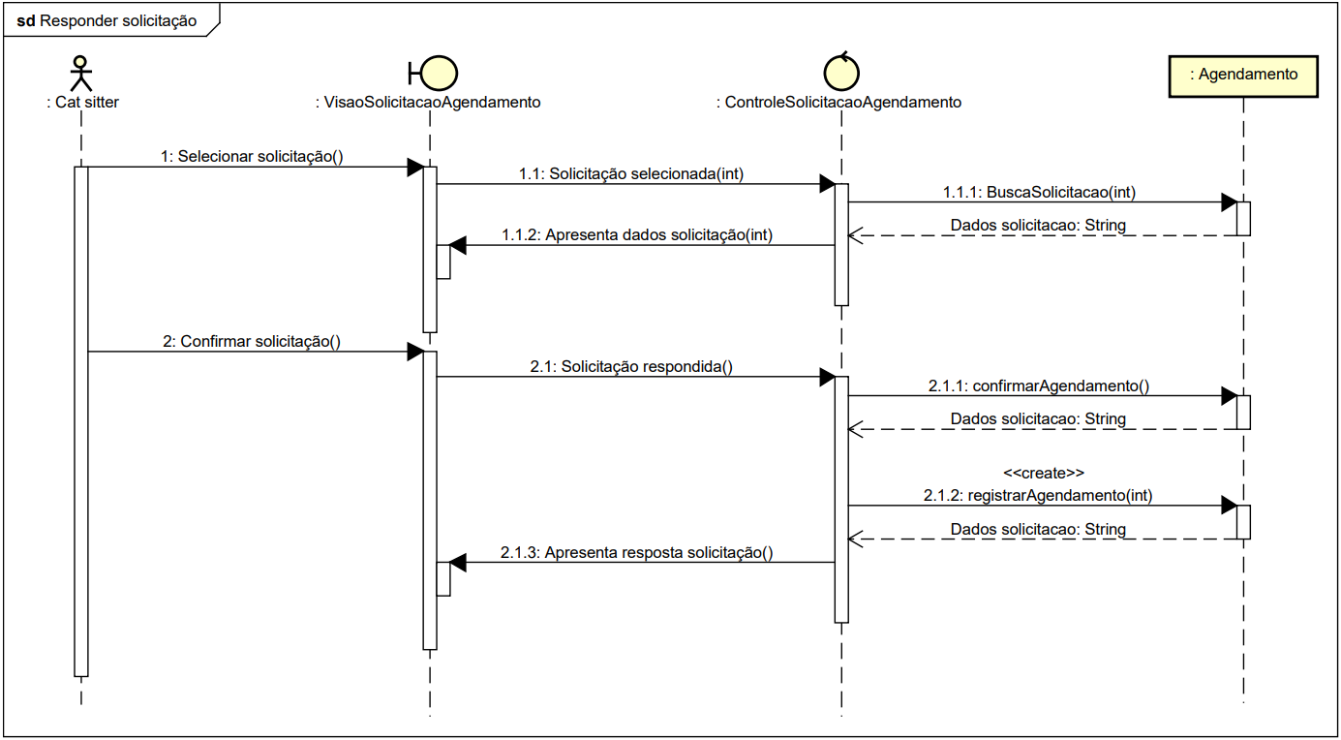

Fonte: Autor, 2025.

A seguir, o diagrama apresentado na Imagem 9 ilustra o papel do *cat sitter* como ator, responsável por executar a função de responder à solicitação de agendamento pendente, efetuada previamente pelo responsável pelo felino.

##### Imagem 9 - Diagrama de Sequência: Responder solicitação



Fonte: Autor, 2025.

Com o objetivo de demonstrar o processo de preenchimento do diário de bordo, o diagrama apresentado na Imagem 10 representa a sequência de etapas do sistema quando o *cat sitter* efetua o preenchimento deste formulário.

##### Imagem 10 - Diagrama de Sequência: Registrar diário

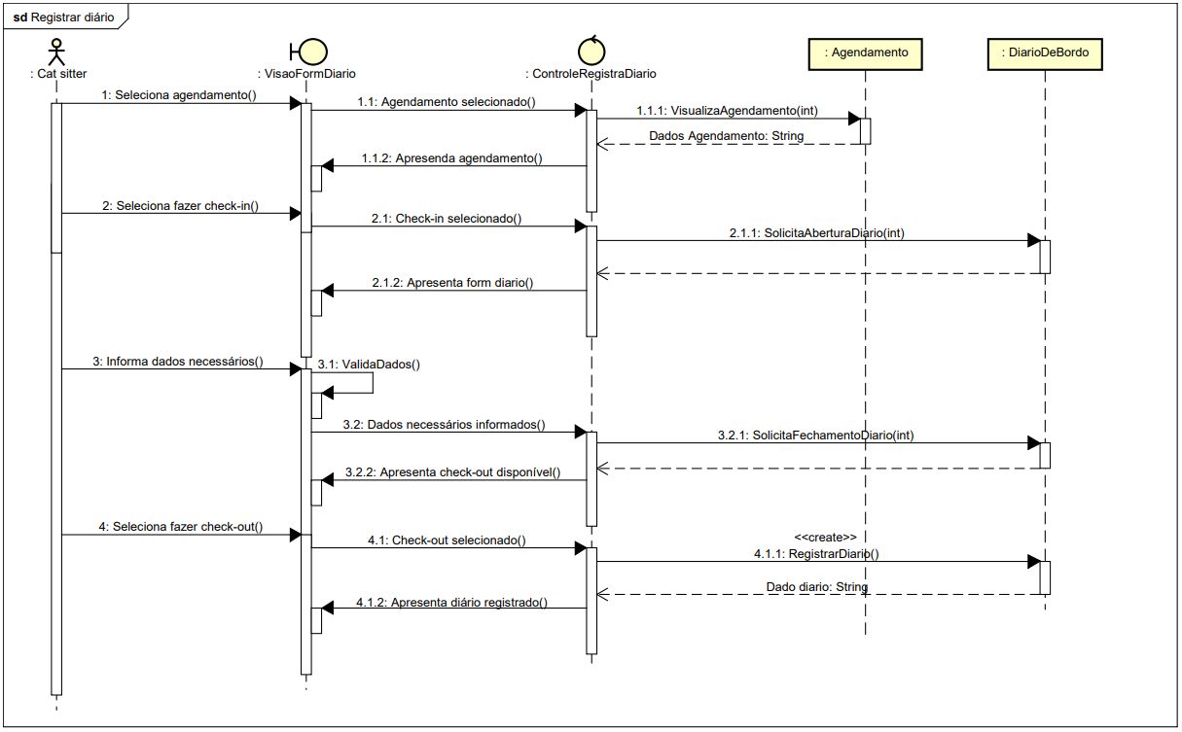

Fonte: Autor, 2025.

O diagrama final elaborado refere-se à funcionalidade de avaliação do perfil do prestador, cujo ator responsável é o tutor. A mesma representação pode ser aplicada para o *cat sitter* avaliar o perfil do responsável pelo felino, variando apenas o ator, a interface e o controlador.

##### Imagem 11 - Diagrama de Sequência: Avaliar *cat sitter*

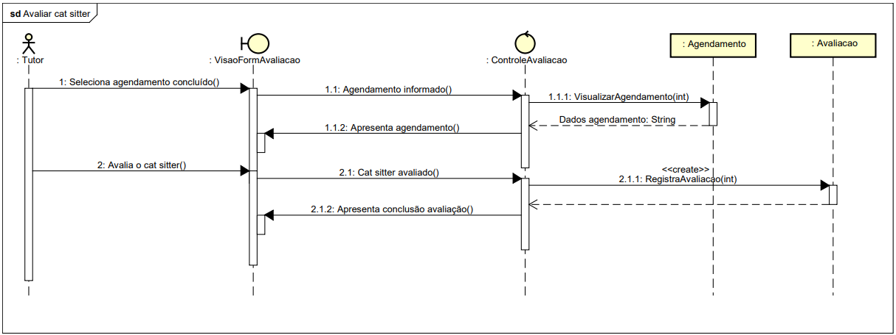

Fonte: Autor, 2025.

Dessa forma, a elaboração de alguns diagramas de sequência proporcionou uma visão detalhada do funcionamento interno de determinadas tarefas no sistema, permitindo uma compreensão mais aprofundada e a possibilidade de ajustes nas funções, conforme necessário.

## DIAGRAMA DE ATIVIDADES

Concluída a etapa de modelagem do sistema, optou-se por diagramar determinadas atividades internas, com a finalidade de demonstrar como certas tarefas seriam executadas, aproximando-se do processo de codificação. Esse tipo de representação, similar com os tradicionais fluxogramas, auxilia os desenvolvedores na elaboração e construção da lógica do sistema. Abaixo, na Imagem 12, apresenta-se a atividade relacionada à realização de agendamento, um dos processos mais relevantes do sistema, com os fluxos possíveis claramente visualizados.

##### Imagem 12 - Diagrama de Atividade: Realizar agendamento

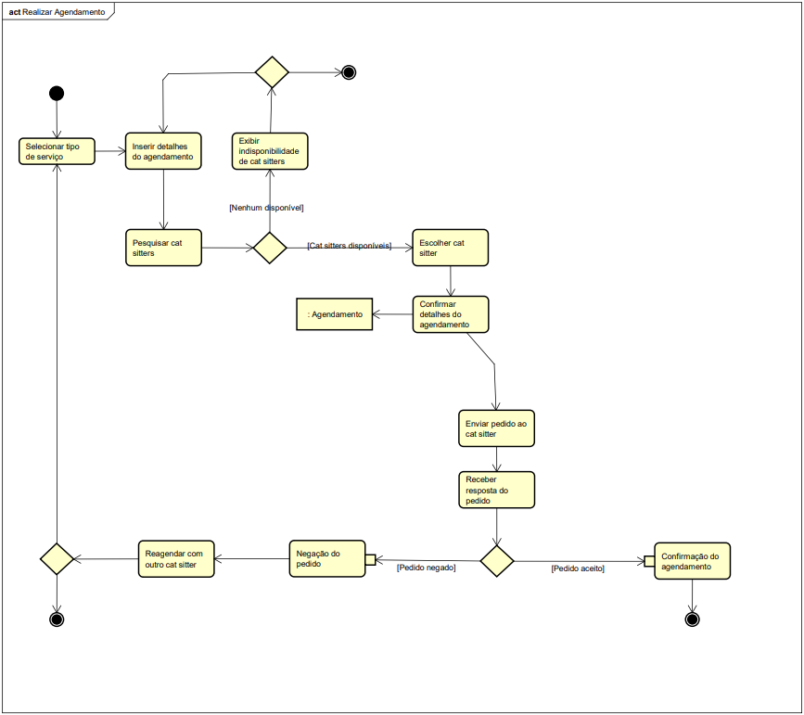

Fonte: Autor, 2025.

Outra atividade crucial no sistema é o preenchimento do diário de bordo, obrigatório para o *cat sitter* durante as visitas e o transporte do felino. Esta representação permite visualizar quais classes do sistema serão acionadas ao longo dessa atividade, indicando o momento adequado para realizar o check-in e o check-out dessa função.

##### Imagem 13 - Diagrama de Atividade: Preencher diário de bordo

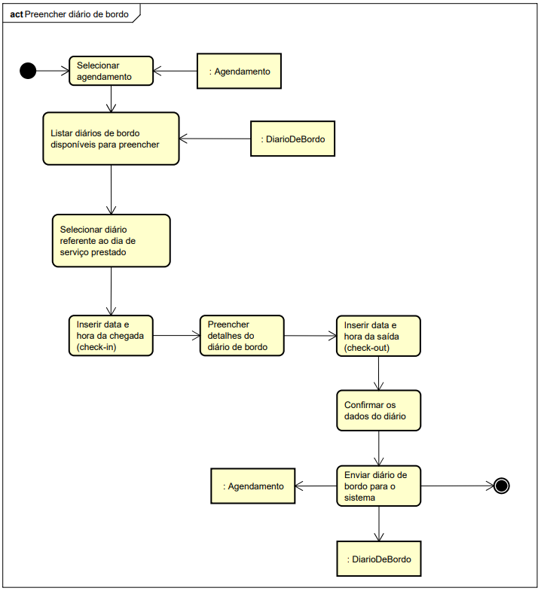

Fonte: Autor, 2025.

Para o último diagrama, foi selecionada a atividade de avaliação do usuário, considerando que tanto tutores quanto *cat sitters* realizam essa ação de maneira semelhante. Constatou-se que uma única demonstração da atividade seria suficiente para compreender a execução dessa tarefa. O fluxo é simples, apresentando apenas um desvio, no qual o avaliador decide se deseja ou não adicionar um comentário. A representação encontra-se apresentada na Imagem 14.

##### Imagem 14 - Diagrama de Atividade: Avaliar usuário

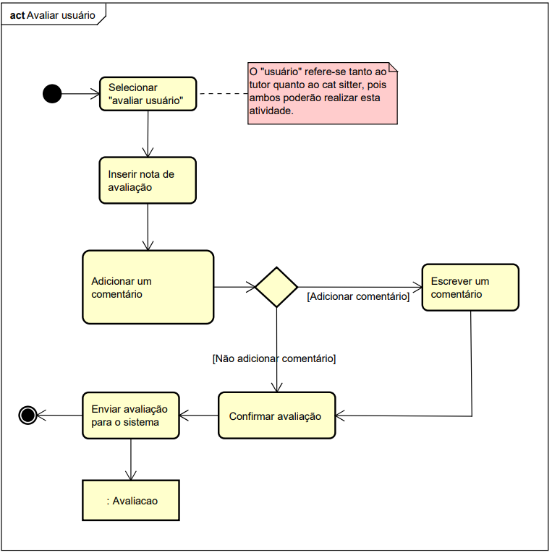

Fonte: Autor, 2025.

Em resumo, as estruturas apresentadas neste capítulo ilustram de forma clara os processos e interações essenciais do sistema, permitindo uma compreensão detalhada das funcionalidades e das relações entre os atores e as classes. Essas representações servem como base para o desenvolvimento da plataforma, contribuindo para que os requisitos sejam atendidos de maneira coesa e eficiente, além de fornecer uma visão estruturada do fluxo de ações entre os usuários e a aplicação.

# DESIGN

# DESENVOLVIMENTO E IMPLEMENTAÇÃO

# 

# TESTES

# CONSIDERAÇÕES FINAIS

A pesquisa aqui apresentada busca compreender a relevância da preservação da saúde e do bem-estar dos gatos, garantindo conforto e segurança durante os períodos em que seus responsáveis estão ausentes. Também analisa as dificuldades enfrentadas por tutores e cat sitters na procura e na divulgação de serviços relacionados a cuidados domiciliares e transporte de felinos.

Para responder a essas demandas, foi concebido um sistema de agendamento de serviços com cat sitters, projetado para facilitar a localização e a contratação de pessoas com experiência em cuidados felinos em uma determinada região. Através de revisão bibliográfica, estudo de sistemas similares e aplicação de questionário, foram identificadas as principais limitações desse segmento, como a dificuldade em encontrar cuidadores confiáveis, a dependência de familiares e amigos, a divulgação restrita e a carência de registros sistematizados das atividades realizadas.

A avaliação dos sistemas existentes, aliada à coleta de dados, evidenciou o potencial da proposta em atender às necessidades dos usuários, oferecendo uma solução viável para simplificar o processo de contratação e garantir a segurança e os cuidados adequados aos felinos. Esse levantamento foi essencial para a definição das principais funcionalidades da aplicação.

Assim, além de apresentar uma solução tecnológica voltada à assistência dos felinos, este trabalho também busca contribuir para a reflexão sobre o bem-estar animal e sobre a importância da valorização e da profissionalização dos serviços de cuidados para estas espécies. Cabe destacar que os resultados obtidos estão relacionados ao escopo definido nesta pesquisa, o que indica a necessidade de estudos futuros que investiguem a aplicabilidade da plataforma em diferentes cenários. Dessa forma, o Mordomia se mostra como uma proposta promissora, que alia tecnologia, segurança e qualidade de vida, tanto para os gatos quanto para os tutores e *cat sitters*.

O Mordomia ainda se encontra em fase de definição de algumas funcionalidades, sujeito a ajustes ao longo do desenvolvimento. Entre as futuras implementações que poderão agregar valor à plataforma, destacam-se a inclusão de um módulo de pagamento e a integração de câmeras ao aplicativo, recursos essenciais para reforçar a segurança de todos os envolvidos.

# REFERÊNCIAS

AMSTEL, V. Frederick. Como fazer uma análise de similares, 2024. Disponível em:<https://www.usabilidoido.com.br/como_fazer_uma_analise_de_similares.html>. Acesso em: 10 de dez. de 2024;

BORBA, R. Bianca. Pilares do bem-estar felino: Entenda o que é isso!, 2023. Disponível em:<https://medicosdebichos.com.br/pilares-do-bem-estar-felino-entenda-o-que-e-isso/>. Acesso em: 20 de out. de 2024;

CONSULTA Pet. Consulta veterinária sem sair de casa. Disponível em:<https://consultapetonline.com.br/>. Acesso em: 10 de dez. de 2024;

DOGHERO. Precisa deixar seu pet com alguém? Deixa com a gente. Disponível em:<https://www.doghero.com.br/>. Acesso em: 10 de dez. de 2024;

FÁCIL Consulta. Agende sua consulta com rapidez e facilidade. Disponível em:<https://facilconsulta.com.br/>. Acesso em: 10 de dez. de 2024;

FERNANDES, Amanda. Pet sitter: entenda tudo sobre a profissão e suas funções, 2023. Disponível em:<https://www.petlove.com.br/dicas/pet-sitter>. Acesso em: 21 de dez. de 2024;

GATOLÂNDIA. Experiência e cuidado dentro do seu lar. Disponível em:<https://www.gatolandiaresort.com.br/cat-sitting>. Acesso em: 10 de dez. de 2024;

GATO pode ficar sozinho? Saiba como proteger o pet. Agência Ey, 2022. Disponível em:<https://www.petz.com.br/blog/pets/gato-pode-ficar-sozinho/>. Acesso em: 20 de out. de 2024;

GUEDES, T. A. Gilleanes. UML 2: Uma abordagem prática. São Paulo: Novatec Editora Ltda, 2018;

LISITA, O. M. Kelly. As famílias multiespécies na sociedade pós-contemporânea, 2023. Disponível em:<https://ibdfam.org.br/artigos/1991/As+fam%C3%ADlias+multiesp%C3%A9cies+na+sociedade+p%C3%B3s-contempor%C3%A2nea>. Acesso em: 04 de nov. de 2024;

MATTIOLI, Guilherme. Distúrbios comportamentais em cães e gatos, 2022. Disponível em:<https://repositorio.ufu.br/handle/123456789/37949>. Acesso em: 25 de out. de 2024;

MORDOMIA. Dicionário Priberam, 2024. Disponível em:<https://dicionario.priberam.org/mordomia>. Acesso em: 20 de out. de 2024;

PASTORI, O. Érica; MATOS, G. Liziane. Da paixão à “ajuda animalitária”: o paradoxo do “amor incondicional” no cuidado e no abandono de animais de estimação, 2015. Disponível em:<https://periodicos.ufes.br/cadecs/article/view/12277>. Acesso em: 25 de out. de 2024;

PET Anjo. Pet Sitter para seu animal de estimação no conforto da sua casa. Disponível em:<https://petanjo.com/petsitter>. Acesso em: 10 de dez. de 2024;

RAPOSO, C. Clarice; PINHEIRO, M. O. Izabela; BARRETO, P. Roberta; ICHITANI, Tatiane. O apego entre tutor e seu animal de estimação, 2022. Disponível em:<https://www.4estacoes.com/pdf/publicacoes/apego_entre_tutor_e_animal_de_estimacao.pdf>. Acesso em: 25 de out. de 2024;

SANTOS, F. Sabrina. Aspectos de bem-estar em felinos, 2024. Disponível em:<https://revistas.uece.br/index.php/cienciaanimal/article/view/14216>. Acesso em: 25 de out. de 2024;

COMO ocorreu a domesticação de animais? Descubra um pouco da história dos pets!. Blog Petz, 2022. Disponível em:<https://www.petz.com.br/blog/pets/domesticacao-de-animais/>. Acesso em: 04 de nov. de 2024;

BEM-ESTAR animal. CONCEA, 2018. Disponível em:<https://www.ceua.ufv.br/wp-content/uploads/2018/05/ORIENTACAO-TECNICA-N%C2%BA-12.pdf>. Acesso em: 04 de nov. de 2024;

PET techs: tecnologia aliada ao mercado pet. Blog Petz, 2022. Disponível em:<https://www.ey.com/pt_br/agencia-ey/noticias/pet-techs--tecnologia-aliada-ao-mercado-pet>. Acesso em: 20 de out. de 2024;

1. Questionário de Pesquisa

Pesquisa para o desenvolvimento de um sistema de agendamento de serviços com cat sitters

QUESTIONÁRIO PARA O TUTOR:

| 1. Qual a sua faixa etária? * | | | | | | |
| --- | --- | --- | --- | --- | --- | --- |
| Menor de 18 anos. | 18 a 24 anos. | 25 a 34 anos. | 35 a 44 anos. | 45 a 54 anos. | 55 a 64 anos. | 65 anos ou mais. |
|  |  |  |  |  |  |  |

| 2. Cidade de residência: * | | | | | | |
| --- | --- | --- | --- | --- | --- | --- |
|  | | | | | | |

| 3. Quantos gatos você tem atualmente? * | | |
| --- | --- | --- |
| Um. | Dois. | Três ou mais. |
|  |  |  |

| 4. Quando você se ausenta por um período, como costuma organizar os cuidados dos seus gatos? * | | | | |
| --- | --- | --- | --- | --- |
| Deixo ele(s) sozinho(s). | Amigos ou familiares cuidam. | Contrato um cat sitter. | Levo para hospedagem especializada. | Outro: |
|  |  |  |  |  |

| 5. Com que frequência você utiliza serviços de cat sitters? * | | | |
| --- | --- | --- | --- |
| Nunca usei. | Raramente. | Algumas vezes ao ano. | Regularmente (mensalmente ou mais). |
|  |  |  |  |

| 6. Quais serviços você considera essenciais em uma visita de cat sitter? * | | | | | |
| --- | --- | --- | --- | --- | --- |
| Alimentação e troca de água; | Limpeza da caixa de areia; | Brincadeiras e interação com o gato; | Administração de medicamentos; | Transporte para consultas veterinárias; | Outro: |
|  |  |  |  |  |  |

| 7. Quais fatores você acha importantes na escolha de um cat sitter, mesmo que nunca tenha utilizado esse serviço? * | | | | |
| --- | --- | --- | --- | --- |
| Experiência e qualificações; | Recomendações e avaliações de outros clientes; | Custo do serviço; | Proximidade do profissional; | Outro: |
|  |  |  |  |  |

| 8. Você já enfrentou dificuldades em encontrar um profissional qualificado para cuidar do seu gato? Caso sua resposta seja "sim", descreva o motivo no campo "outros". * | |
| --- | --- |
| Não | Outro: |
|  |  |

| 9. O seu gato possui alguma necessidade especial que exige cuidados diferenciados? * | |
| --- | --- |
| Sim, como administrar medicamentos ou cuidados específicos. | Não. |
|  |  |

| 10. O que você considera mais desafiador ao deixar seu gato sob os cuidados de outra pessoa? * | | | |
| --- | --- | --- | --- |
| Confiar em um desconhecido. | Garantir que os cuidados sejam realizados adequadamente. | Comunicação eficiente com o profissional. | Outro: |
|  |  |  |  |

| 11. Você utiliza alguma plataforma ou sistema para encontrar cat sitters? Se "sim", indique qual. * | | | |
| --- | --- | --- | --- |
|  | | | |

| 12. Você considera importante que o sistema ofereça notificações ou atualizações em tempo real durante as visitas? * | |
| --- | --- |
| Sim, quero acompanhar os cuidados prestados. | Não, confio no serviço sem necessidade de atualizações. |
|  |  |

| 13. O que seria mais importante para você em um sistema de agendamento de serviços para gatos? * | | | |
| --- | --- | --- | --- |
|  | | | |

QUESTIONÁRIO PARA O *CAT SITTER*:

| 1. Qual a sua faixa etária? * | | | | | | |
| --- | --- | --- | --- | --- | --- | --- |
| Menor de 18 anos. | 18 a 24 anos. | 25 a 34 anos. | 35 a 44 anos. | 45 a 54 anos. | 55 a 64 anos. | 65 anos ou mais. |
|  |  |  |  |  |  |  |

| 2. Cidade de residência: * | | | | | | |
| --- | --- | --- | --- | --- | --- | --- |
|  | | | | | | |

| 3. Você trabalha exclusivamente como cat sitter ou exerce outra profissão? * | |
| --- | --- |
| Exclusivamente como cat sitter. | Outras profissões. |
|  |  |

| 4. Há quanto tempo você trabalha como cat sitter? * | | |
| --- | --- | --- |
| Menos de 1 ano. | 1 a 3 anos. | Mais de 3 anos. |
|  |  |  |

| 5. Quantos clientes você atende, em média, por mês? * | | |
| --- | --- | --- |
| 1 a 3. | 4 a 6. | Mais de 6. |
|  |  |  |

| 6. Você já realizou algum curso ou treinamento específico para trabalhar como cat sitter? * | | |
| --- | --- | --- |
| Sim, com certificação reconhecida. | Sim, mas sem certificação. | Não. |
|  |  |  |

| 7. Qual certificação possui? (Caso a resposta anterior seja "sim") | | | | | | |
| --- | --- | --- | --- | --- | --- | --- |
|  | | | | | | |

| 8. Quais serviços você oferece? * | | | | | | |
| --- | --- | --- | --- | --- | --- | --- |
| Alimentação e troca de água; | Limpeza da caixa de areia; | Brincadeiras e interação com o gato; | Administração de medicamentos; | Transporte de gatos; | Cuidados especiais de acordo com a necessidade do felino. (ex. Idosos, em tratamento...); | Outro: |
|  |  |  |  |  |  |  |

| 9. Com que frequência os tutores pedem atualizações durante as visitas? * | | |
| --- | --- | --- |
| Sempre. | Às vezes. | Raramente. |
|  |  |  |

| 10. Quais são as maiores dificuldades enfrentadas no trabalho de cat sitter? * | | | | |
| --- | --- | --- | --- | --- |
| Lidar com gatos agressivos ou assustados; | Ganhar a confiança dos tutores; | Administrar horários e deslocamentos; | Encontrar novos clientes; | Outro: |
|  |  |  |  |  |

| 11. Quais informações você considera importante registrar e compartilhar com o tutor após cada visita? * | | | |
| --- | --- | --- | --- |
| Quantidade de comida e água consumidas; | Condição física e comportamento do gato; | Fotos ou vídeos da interação com o gato; | Outro: |
|  |  |  |  |

| 12. Você utiliza alguma plataforma ou sistema para divulgar seus serviços atualmente? Se "sim", qual? * | | | | | | |
| --- | --- | --- | --- | --- | --- | --- |
|  | | | | | | |

| 13. Como você organiza seus agendamentos atualmente? * | | | | | | |
| --- | --- | --- | --- | --- | --- | --- |
|  | | | | | | |

| 14. Qual seria a funcionalidade mais importante em um sistema de agendamento para cat sitters? * | | | | | | |
| --- | --- | --- | --- | --- | --- | --- |
|  | | | | | | |

| 15. Você considera necessário oferecer um currículo, portfólio ou redes sociais para demonstrar sua experiência aos clientes? * | | |
| --- | --- | --- |
| Sim. | Não. | Talvez. |
|  |  |  |

| 16. Quais funcionalidades você considera indispensáveis em um sistema para cat sitters? * | | | | |
| --- | --- | --- | --- | --- |
| Calendário para gerenciar visitas. | Sistema de mensagens com os tutores. | Avaliações e recomendações de tutores. | Ferramenta para registrar visitas e atividades realizadas. | Outro: |
|  |  |  |  |  |

| 17. O que você acha mais importante para garantir a segurança e confiança entre cat sitter e tutor? * | | | | | | |
| --- | --- | --- | --- | --- | --- | --- |
|  | | | | | | |

| 18. Você gostaria que o sistema oferecesse suporte ou parcerias para capacitação profissional? * | |
| --- | --- |
| Sim. | Não: |
|  |  |

1. Diagrama de Casos de Uso

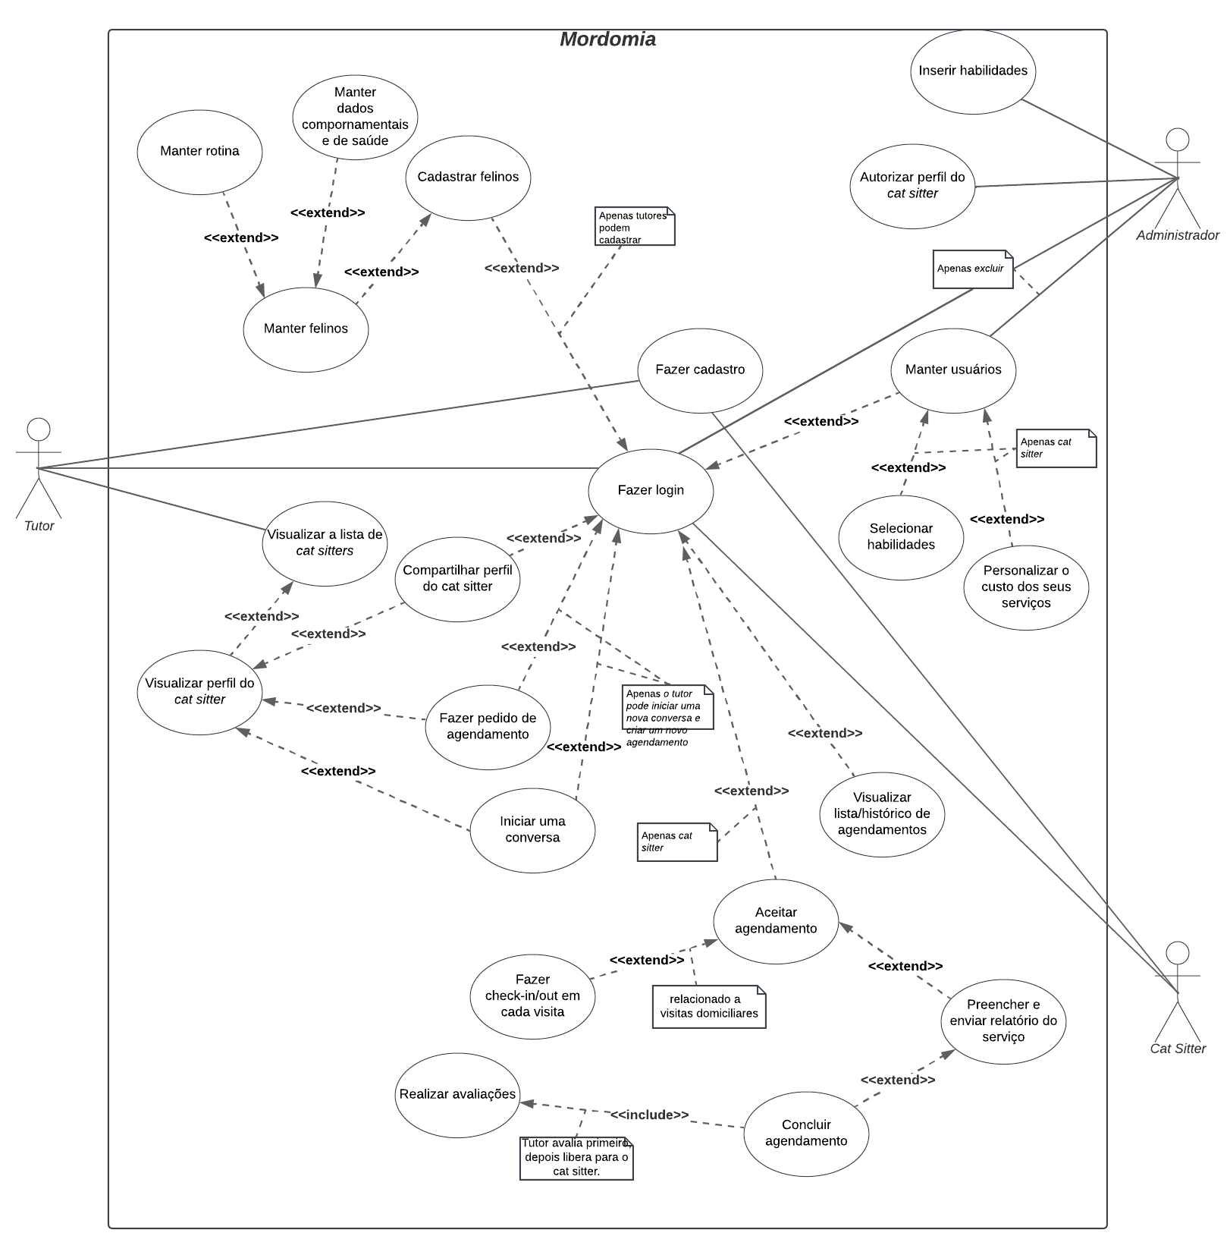

31/08/2025:

<https://www.petconectadigital.com.br/coluna/juliana-damasceno/baba-de-gatos-a-profissao-dos-sonhos-de-todo-gateiro?fbclid=PAAaaBpla08PY7KaFw6te1P_LOGsMo6VY2stSBKNK-6d5mrGmQ4cGcEJVDt5g> adicionar ao texto referente a não ser uma profissão regulamentada (ver onde ficar melhor encaixar)

Origem dos gatos:

<https://www.petlove.com.br/dicas/a-historia-da-domesticacao-dos-gatos>

<https://www.petz.com.br/blog/gato-domestico/>

<https://www.purina.pt/artigos/gatos/gatinhos/comportamento/origem-gatos>

<https://www.amesuamente.org.br/blog/animais-de-estimacao-e-a-saude-mental/#:~:text=Animais%20de%20estima%C3%A7%C3%A3o%20e%20a%20sa%C3%BAde%20mental:%20o%20que%20a,ainda%20promovem%20momentos%20de%20divers%C3%A3o>.